



**LỜI CẢM ƠN**

Tôi xin chân thành gửi lời cảm ơn đến quý thầy cô Trường Đại học Trà Vinh nói chung và các thầy cô Bộ môn trong khoa Kỹ thuật và Công nghệ nói riêng đã tạo điều kiện cho tôi cơ hội thực hành, tiếp xúc để tôi có thể tránh được những vướng mắc và bỡ ngỡ trong môi trường công việc thời gian tới.

Tôi xin chân thành cảm ơn thầyNguyễn Bá Nhiệm. Nhờ sự giúp đỡ tận tình và những chỉ bảo của Thầy từ lúc bắt đầu cho tới lúc kết thúc đồ án mà tôi đã hoàn thành đúng thời hạn quy định và tích lũy được cho mình một lượng nền tảng kiến thức quý báu.

Mặc dù đã cố gắng hoàn thành đề tài tốt nhất nhưng do thời gian và kiến thức chuyên ngành còn hạn chế nên tôi vẫn còn nhiều thiếu sót khi tìm hiểu, đánh giá, và trình bày về đề tài. Rất mong nhận được sự quan tâm và góp ý của các thầy, cô giảng viên bộ môn để đề tài của tôi được hoàn chỉnh và đầy đủ hơn.

Tôi xin chân thành cảm ơn.

|  |  |
| --- | --- |

**MỤC LỤC**

CHƯƠNG 1: TỔNG QUAN 14

CHƯƠNG 2: NGHIÊN CỨU LÝ THUYẾT 15

2.1 PHP 15

2.1.1 Sơ lược về ngôn ngữ PHP 15

2.1.2 Framework 16

2.1.3 PHP Framework 16

2.1.4 Các bước cài đặt Web Server 16

2.1.5 Công cụ phát triển 17

2.2 Mô hình MVC 19

2.2.1 Giới thiệu 19

2.2.2 Luồng xử lý trong MVC 20

2.2.3 Ưu và nhược điểm của MVC 20

2.3 Laravel Framework 21

2.3.1 Giới thiệu 21

2.3.2 Ưu nhược điểm cả Laravel Framework 21

2.3.3 Cấu trúc thư mục Laravel 23

2.3.4 Vòng đời request trong Laravel 25

2.4 Bootstrap 26

2.4.1 Tổng quan về bootstrap 26

2.4.2 Ba file chính của bootstrap 27

2.4.3 Cấu trúc và tính năng 27

2.5 Bán hàng trực tuyến 28

2.5.1 Tổng quan về bán hàng trực tuyến 28

2.5.2 Ưu, nhược điểm của bán hàng trực tuyến 28

2.6 Thanh toán điện tử 29

2.6.1 Tổng quan về thanh toán điện tử 29

2.6.2 Lợi ích ưu việt mà thanh toán điện tử mang lại 29

2.6.3 Các hình thức thanh toán điện tử phổ biến nhất hiện nay 30

2.7 Các công trình nghiên cứu liên quan 30

CHƯƠNG 3: HIỆN THỰC HÓA NGHIÊN CỨU 32

3.1 Mô tả bài toán 32

3.2 Xây dựng Website 35

3.2.1 Mô hình dữ liệu mức quan niệm 35

3.2.2 Mô hình dữ liệu mức logic 35

3.2.3 Các thực thể 36

3.3 Thiết kế xử lý 42

3.3.1 Biểu đồ Use Case tổng quát 42

3.3.2 Biểu đồ Use Case tác nhân khách hàng 43

3.3.3 Biểu đồ Use Case tác nhân quản trị 44

CHƯƠNG 4: KẾT QUẢ NGHIÊN CỨU 47

4.1 Giao diện người dùng 47

4.1.1 Giao diện trang chủ 47

4.1.2 Giao diện đăng nhập 48

4.1.3 Giao diện đăng ký 49

4.1.4 Giao diện tìm kiếm sản phẩm 50

4.1.5 Giao diện chi tiết sản phẩm 51

4.1.6 Giao diện giỏ hàng 52

4.1.7 Giao diện điền thông tin đơn hàng 53

4.1.8 Giao diện thanh toán đơn hàng 54

4.1.9 Giao diện thanh toán đơn hàng với VNPAY 55

4.1.10 Giao diện Email xác nhận đơn hàng 56

4.2 Giao diện quản trị 57

CHƯƠNG 5: KẾT LUẬN VÀ HƯỚNG PHÁT TRIỂN 58

5.1 Kết luận 58

5.2 Hướng phát triển 58

**DANH MỤC HÌNH ẢNH – BẢNG BIỂU**

**DANH MỤC HÌNH ẢNH**

Hình 21. Cách hoạt động của PHP 16

Hình 22. Giao diện Laragon 17

Hình 23. Giao diện trang chủ Laragon 17

Hình 24. Mô hình MVC 19

Hình 25. Cấu trúc thư mục Laravel 23

Hình 26. Vòng đời request trong Laravel 25

Hình 31. Mô hình dữ liệu mức quan niệm 35

Hình 32. Mô hình dữ liệu mức logic 35

Hình 33. Biểu đồ Use Case tổng quát 42

Hình 34. Biểu đồ Use Case tác nhân khách hàng 43

Hình 35. Biểu đồ Use Case thêm sản phẩm vào giỏ hàng 43

Hình 36. Biểu đồ Use Case tác nhân quản trị 44

Hình 37. Biểu đồ Use Case quản trị sản phẩm 44

Hình 38. Biểu đồ Use Case quản trị đơn hàng 45

Hình 39. Biểu đồ Use Case quản trị thành viên 45

Hình 310. Biểu đồ Use Case đăng nhập 46

Hình 41. Giao diện trang chủ 47

Hình 42. Giao diện đăng nhập 48

Hình 43. Giao diện đăng ký 49

Hình 44. Giao diện tìm kiếm sản phẩm 50

Hình 45. Giao diện chi tiết sản phẩm 51

Hình 46. Giao diện giỏ hàng 52

Hình 47. Giao diện điền thông tin đơn hàng 53

Hình 48. Giao diện thanh toán đơn hàng 54

Hình 49. Giao diện thanh toán đơn hàng với VNPAY 55

Hình 410. Giao diện Email xác nhận đơn hàng 56

Hình 411. Giao diện quản trị 57

**DANH MỤC BẢNG BIỂU**

Bảng 31. Bảng categories (danh mục) 36

Bảng 32. Bảng products (sản phẩm) 36

Bảng 33. Bảng products_image (ảnh chi tiết sản phẩm) 37

Bảng 34. Bảng user (người dùng) 37

Bảng 35. Bảng roles (vai trò) 37

Bảng 36. Bảng user_role (Vai trò người dùng) 38

Bảng 37. Bảng permissions (quyền) 38

Bảng 38. Bảng permission_role (vai trò quyền) 38

Bảng 39. Bảng menus (menu) 39

Bảng 310. Bảng orders (đặt hàng) 39

Bảng 311. Bảng order_item (chi tiết đặt hàng) 40

Bảng 312. Bảng customer (khách hàng) 40

Bảng 313. Bảng sliders (slider) 41

Bảng 314. Bảng settings (setting) 41

Bảng 315. Bảng shipping (vận chuyển hàng) 41

Bảng 316. Bảng payment (thanh toán) 42

**DANH MỤC TỪ VIẾT TẮT**

| **Từ viết tắt** | **Diễn giải** |
| --- | --- |
| API | Application programming interface |
| CRUD | Create, read, update, delete |
| CSDL | Cơ sở dữ liệu |
| CSS | Cascading style sheets |
| HTML | Hypertext markup language |
| MVC | Model-view-controller |
| PHP | Hypertext preprocessor |
| TTD | Test-driven development |
| XML | Extensible markup language |

**TÓM TẮT ĐỒ ÁN CHUYÊN NGÀNH**

Đề tài "Ứng dụng Laravel Framework xây dựng website bán quần áo" là một hành trình nghiên cứu và phát triển trang web thương mại sử dụng Laravel Framework. Đồ án này không chỉ hướng tới việc xây dựng một giao diện đẹp và thân thiện với người dùng mà còn chú trọng vào hiệu suất, bảo mật và tính linh hoạt của hệ thống.

**Mục tiêu chính**

- Nghiên cứu và phân tích yêu cầu cụ thể của một trang web bán quần áo để xác định các chức năng cần thiết.

- Xây dựng hệ thống quản lý sản phẩm và đơn hàng để đơn giản hóa quá trình quản lý và theo dõi tình trạng giao dịch.

- Tích hợp các biện pháp bảo mật như xác thực người dùng, quản lý phiên làm việc và mã hóa dữ liệu để đảm bảo an toàn thông tin khách hàng.

**Hướng tiếp cận**

- Đưa ra quyết định sử dụng Laravel Framework, một framework PHP mạnh mẽ và linh hoạt, để tận dụng các tính năng và công cụ phát triển nhanh chóng.

- Phát triển giao diện người dùng, giao diện quản trị thân thiện, dễ sử dụng.

**Kết quả đạt được**

- Qua quá trình phát triển website, giúp tôi nắm vững được nhiều kiến thức lý thuyết quan trọng về thiết kế phần mềm. Việc áp dụng những kiến thức này vào thực tế giúp tôi hiểu rõ hơn về quy trình phát triển phần mềm từ khâu lập kế hoạch đến triển khai.

- Xây dựng thành công website bán hàng trực tuyến với giao diện thân thiện, tối ưu hóa hiệu suất và trải nghiệm người dùng.

**MỞ ĐẦU**

**1. Lý do chọn đề tài**

Với sự phát triển của khoa học công nghệ. Việc ứng dụng Internet và cuộc sống, hoạt động sản xuất, kinh doanh trở nên phổ biến và rộng rãi. Mạng Internet là phương thức truyền tải thông tin nhanh nhất tới khách hàng mọi lúc mọi nơi. Website là một công cụ hỗ trợ hiệu quả cho hoạt động quản bá thông tin, quảng cáo sản phẩm, dịch vụ kinh doanh và được xem là cánh tay đắc lực cho chiến lược Marketing của doanh nghiệp. Chính vì vậy, vài trò của website đối với doanh nghiệp là rất quan trọng cho sự tồn tại và phát triển của các đơn vị kinh doanh trong mọi lĩnh vực ở thời điểm hiện tại cũng như tương lai. Từ đó nhu cầu xây dựng Website ngày càng trở nên phổ biến hơn. Lập trình Web cũng nhanh chóng phát triển. Với tính linh hoạt, cú pháp đơn giản cùng với tốc độ xử lý tối ưu nên PHP đã trở thành một trong những ngôn ngữ lập trình Web được sử dụng nhiều nhất. Nhưng khi xây dựng Web với ngôn ngữ lập trình PHP, người lập trình đã tốn rất nhiều thời gian để hoàn thành một trang Web, cũng như các vấn đề bảo mật chưa được tối ưu... Vì vậy, nhiều PHP Framework đã ra đời có nhiều ưu điểm khác nhau, giúp người lập trình có nhiều giải pháp tối ưu hơn trong việc xây dụng Website: Giảm thiểu việc viết mã lệnh, tiết kiệm thời gian xây dựng Website, giảm thiểu nhiều lỗ hỏng bảo mật một cách triệt để. Với xu hướng đó, nhiều PHP Framework ra đời, và mỗi Framework điều có ưu điểm. Với nhiều nhu cầu đặt ra cho một Framework như: Tốc độ xử lý nhanh không, bảo mật không, chuyên nghiệp không, dễ phát triển về sau không… Laravel Framework nổi lên như một lựa chọn xuất sắc, đáp ứng nhiều yêu cầu đặt ra cho một Framework, bao gồm tốc độ xử lý nhanh, bảo mật chặt chẽ, chuyên nghiệp và dễ phát triển về sau. Laravel còn mang đến những ưu điểm nổi bật như sử dụng Laravel Artisan để tạo các thành phần tự động, Laravel Mix để quản lý tài nguyên, và Laravel Cashier để xử lý thanh toán trực tuyến

**2. Mục tiêu**

Tìm hiểu và sử dụng Laravel Framework, đồng thời sử dụng để xây dựng Website bán hàng, qua đó hiểu được cách thức hoạt động cũng như cách sử dụng các công cụ trong Laravel Framwork.

**3. Nội dung**

Tìm hiểu và ứng dụng Laravel Framework để xây dựng website bán hàng trực tuyến.

Hiểu rõ quy trình phát triển website với sự ứng dụng thực tế của Laravel Framework.

**4. Phương pháp nghiên cứu**

Phương pháp nghiên cứu lý thuyết: Tìm hiểu về Laravel Framework thông qua tài liệu, sách, và tài liệu trực tuyến. Học cách sử dụng Laravel và áp dụng kiến thức vào đề tài.

Phương pháp khảo sát: Tìm hiểu về nhu cầu của thị trường và người dùng liên quan đến việc mua sắm thiết bị tin học trực tuyến.

**5. Đối tượng và phạm vi nghiên cứu**

**Đối tượng nghiên cứu**

Framework là một bộ mã nguồn được xây dựng, phát triển và đóng gói – phân phối bởi các chuyên gia lập trình hoặc bởi các công ty lập trình. PHP Framework làm cho sự phát triển của những ứng dụng web viết bằng ngôn ngữ PHP trở nên khoa học hơn, bằng cách cung cấp một cấu trúc cơ bản để xây dựng những ứng dụng đó, PHP Framework giúp đỡ người lập trình thúc đẩy nhanh chóng quá trình phát triển Website, giúp người lập trình tiết kiệm được thời gian, tăng sự ổn định, và giảm thiểu số lần phải viết lại mã lệnh.

Mô hình MVC (Model – View – Controller) trong Laravel là một kiến trúc phần mềm phổ biến, giúp người lập trình tách biệt ứng dụng thành ba thành phần chính: Model, View và Controller. Mô hình này giúp dễ quản lý và phát triển ứng dụng web, mỗi thành phần đảm nhận một nhiệm vụ cụ thể và hoạt động độc lập.

Laravel cũng có một công cụ quan trọng là Artisan, giúp tạo tự động các thành phần như Models, Controllers, và GRID một cách nhanh chóng và thuận tiện. Artisan giúp giảm bớt công đoạn lập trình thủ công, tăng cường hiệu suất và giảm khả năng phạm lỗi.

**Phạm vi nghiên cứu**

Phạm vi nghiên cứu tập trung vào ứng dụng Laravel Framework để xây dựng một website bán quần áo. Nghiên cứu sẽ tập trung vào hiểu rõ mô hình MVC trong Laravel, sử dụng Artisan để tạo tự động Controllers, Models, và các thành phần khác.

# **: TỔNG QUAN**

Ngày nay, công nghệ ngày càng được phát triển mạnh mẽ, Website đã đóng một vai trò rất quan trọng trong nhiều lĩnh vực, đã mang lại rất nhiều lợi ích cho nhiều mục đích khác nhau: giải trí, kinh doanh, quảng cáo… Cung cấp nhiều ứng dụng giải trí, kênh thông tin học sinh – sinh viên, liên hệ giữa các cơ quan tổ chức cộng đồng, kênh chia sẻ tài nguyên giữa người dùng với nhau… Việc sử dụng Website còn mang đến nhiều sự tiện lợi như truy cập thông tin dễ dàng, mọi lúc mọi nơi mà không bị giới hạn. Vì vậy, nhu cầu sử dụng Website ngày càng cao, hàng loạt các Website của doanh nghiệp, Website bán hàng trực tuyến, Website cung cấp dịch vụ trực tuyến và một số Website với nhiều ứng dụng nổi bậc khác ra đời. Không những các doanh nghiệp mà người dùng cá nhân cũng có nhu cầu sử dụng với nhiều mục đích khác nhau. Do đó lập trình Web nhanh chóng phát triển mạnh.

Với tính linh hoạt, cú pháp đơn giản, và tốc độ xử lý nhanh, PHP đã nhanh chóng trở thành một trong những ngôn ngữ lập trình phổ biến nhất hiện nay. Tuy nhiên, quá trình xây dựng Website vẫn đối mặt với nhiều khó khăn, người lập trình thường phải dành nhiều thời gian cho việc viết mã lệnh, sắp xếp cấu trúc dự án mà thiếu đi tính khoa học, và vấn đề bảo mật chưa được nâng cao. Để giải quyết những thách thức này, nhiều PHP Framework đã ra đời, mang đến những tính năng vượt trội. Trong số đó, Laravel Framework nổi bật với sự phát triển mạnh mẽ, tính bảo mật cao, và nhiều công cụ tích hợp giúp người lập trình tiết kiệm thời tốc độ xử lý nhanh hơn, chuyên nghiệp hơn... Đề tài "Ứng dụng Laravel Framework xây dựng website bán quần áo" nhằm khám phá sâu sắc về những ưu điểm mà Laravel mang lại. Đối với đề tài này, chúng ta sẽ tìm hiểu về cách cài đặt và thực hiện các thao tác trên Laravel Framework. Từ những gì tìm hiểu được, sẽ được áp dụng để xây dựng một trang web bán hàng tương đối hoàn chỉnh, từ quản trị đến tương tác với người dùng, nhằm đáp ứng những yêu cầu cơ bản của một website bán hàng.

# **: NGHIÊN CỨU LÝ THUYẾT**

## **PHP**

### **Sơ lược về ngôn ngữ PHP**

PHP - viết tắt hồi quy của (Hypertext Preprocessor), là một ngôn ngữ lập trình kịch bản được chạy ở phía server nhằm sinh ra mã html trên client. PHP đã trải qua rất nhiều phiên bản và được tối ưu hóa cho các ứng dụng web, với cách viết mã rõ rãng, tốc độ nhanh, dễ học nên PHP đã trở thành một ngôn ngữ lập trình web rất phổ biến và được ưa chuộng.

PHP chạy trên môi trường Webserver và lưu trữ dữ liệu thông qua hệ quản trị cơ sở dữ liệu nên PHP thường đi kèm với Apache, MySQL và hệ điều hành Linux.

Apache là một phần mềm web server có nhiệm vụ tiếp nhận request từ trình duyệt người dùng sau đó chuyển giao cho PHP xử lý và gửi trả lại cho trình duyệt.

MySQL cũng tương tự như các hệ quản trị cơ sở dữ liệu khác (Postgress, Oracle, SQL server...) đóng vai trò là nơi lưu trữ và truy vấn dữ liệu.

Linux: Hệ điều hành mã nguồn mở được sử dụng rất rộng rãi cho các webserver. Thông thường các phiên bản được sử dụng nhiều nhất là RedHat Enterprise Linux, Ubuntu... [9].

**Cách hoạt động của PHP**

Khi người sử PHP, Web Server sẽ gọi PHP Engine để thông dịch dịch trang PHP và trả kết quả cho client như hình bên dưới.

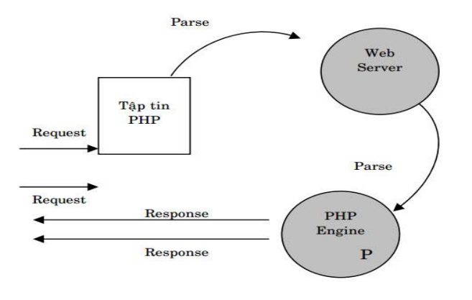

Hình 21. Cách hoạt động của PHP

### **Framework**

Framework là một bộ khung ứng dụng khái quát cung cấp hệ thống thư viện các hàm, lớp hoàn chỉnh, có cấu trúc cơ bản hỗ trợ xây dựng và phát triển các ứng dụng cụ thể một cách nhanh chóng, khoa học và ổn định, tiết kiệm được nhiều thời gian xây dựng.

### **PHP Framework**

PHP Frame work là một Framework được sử dụng để xây dựng và phát triển Web bằng ngôn ngữ PHP. PHP Framework là một giải pháp tối ưu cho một lập trình viên xây dựng và phát triển ứng dụng Web như: giảm thiểu việc viết lại mã lệnh nhờ tính năng tái sử dụng mã lệnh, tăng tốc quá trình phát triển ứng dụng, chuẩn hóa mã lệnh và giảm thiểu các lỗ hỏng bảo mật một cách triệt để…

### **Các bước cài đặt Web Server**

Download Laragon tại <https://laragon.org/download/index.html> và tiến hành cài đặt như các chương trình thông thường.

StartAll Apache và MySQL trong Laragon.

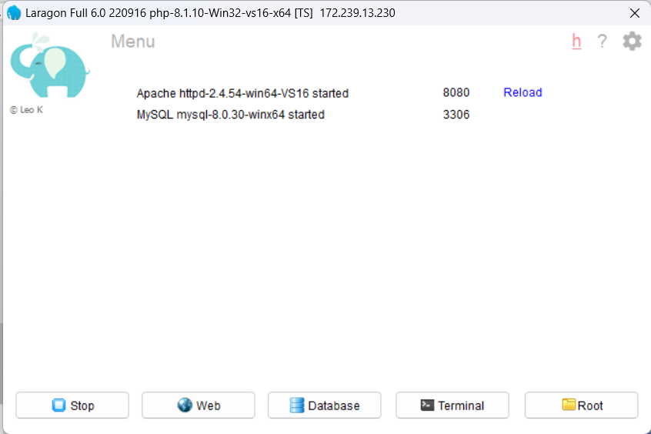

Hình 22. Giao diện Laragon

Gõ vào trình duyệt địa chỉ localhost. Nếu hiện ra màn hình sau thì việc cài đặt đã thành công.

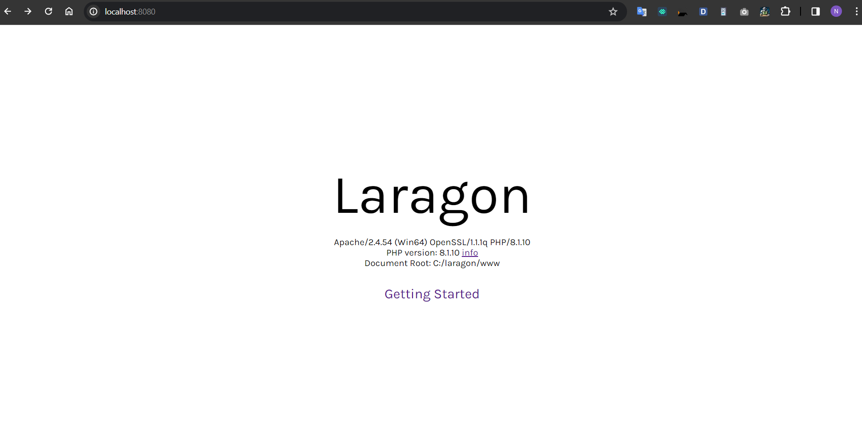

Hình 23. Giao diện trang chủ Laragon

### **Công cụ phát triển**

**Trình soạn thảo mã nguồn**

Sử dụng Visual Studio Code (VS Code) làm trình soạn thảo mã nguồn chính cho dự án.

VS Code cung cấp nhiều tính năng hữu ích như hỗ trợ Git, IntelliSense, Debugging, và một loạt các tiện ích mở rộng giúp tăng cường hiệu suất lập trình.

**Môi trường phát triển và cơ sở dữ liệu**

Sử dụng Laragon làm môi trường phát triển để triển khai và kiểm thử website.

Laragon hỗ trợ cài đặt nhanh chóng, quản lý cơ sở dữ liệu và cung cấp môi trường phát triển mạnh mẽ.

**Quản lý mã nguồn**

Sử dụng Git để quản lý mã nguồn, và tương tác với kho lưu trữ từ trình soạn thảo VS Code.

Mã nguồn của dự án được lưu trữ trên GitHub để quản lý phiên bản và so sánh các thay đổi.

**Quản lý Gói (Package) Laravel**

Sử dụng Composer để quản lý và cài đặt các gói Laravel một cách dễ dàng.

## **Mô hình MVC**

### **Giới thiệu**

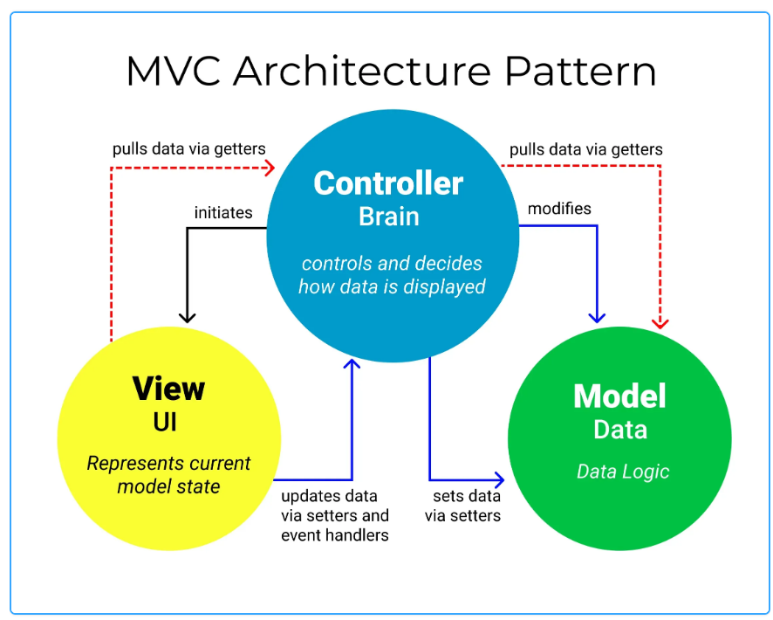

Hình 24. Mô hình MVC

MVC là viết tắt của cụm từ “Model-View-Controller”. Đây là mô hình thiết kế được sử dụng trong kỹ thuật phần mềm. MVC là một mẫu kiến trúc phần mềm để tạo lập giao diện người dùng trên máy tính. MVC chia thành ba phần được kết nối với nhau và mỗi thành phần đều có một nhiệm vụ riêng của nó và độc lập với các thành phần khác. Tên gọi 3 thành phần:

Model (dữ liệu): Quản lí xử lí các dữ liệu.

View (giao diện): Nới hiển thị dữ liệu cho người dùng.

Controller (bộ điều khiển): Điều khiển sự tương tác của hai thành phần Model và View.

### **Luồng xử lý trong MVC**

Luồng xử lý trong của mô hình MVC, có thể hình dung cụ thể và chi tiết qua từng bước dưới đây:

Khi một yêu cầu của từ máy khách (Client) gửi đến Server. Thì bị Controller trong MVC chặn lại để xem đó là URL request hay sự kiện.

Sau đó, Controller xử lý input của user rồi giao tiếp với Model trong MVC.

Model chuẩn bị data và gửi lại cho Controller.

Cuối cùng, khi xử lý xong yêu cầu thì Controller gửi dữ liệu trở lại View và hiển thị cho người dùng trên trình duyệt.

### **Ưu và nhược điểm của MVC**

**Ưu điểm**

Đầu tiên, nhắc tới ưu điểm mô hình MVC thì đó là băng thông (Bandwidth) nhẹ vì không sử dụng viewstate nên khá tiết kiệm băng thông. Việc giảm băng thông giúp website hoạt động ổn định hơn.

Kiểm tra đơn giản và dễ dàng, kiểm tra lỗi phần mềm trước khi bàn giao lại cho người dùng.

Một lợi thế chính của MVC là nó tách biệt các phần Model, Controller và View với nhau.

Sử dụng mô hình MVC chức năng Controller có vai trò quan trọng và tối ưu trên các nền tảng ngôn ngữ khác nhau.

Ta có thể dễ dàng duy trì ứng dụng vì chúng được tách biệt với nhau.

Có thể chia nhiều developer làm việc cùng một lúc. Công việc của các developer sẽ không ảnh hưởng đến nhau.

Hỗ trợ TTD (test-driven development). Chúng ta có thể tạo một ứng dụng với unit test và viết các test case.

Phiên bản mới nhất của MVC hỗ trợ trợ thiết kế responsive website mặc định và các mẫu cho mobile. Chúng ta có thể tạo công cụ View của riêng mình với cú pháp đơn giản hơn nhiều so với công cụ truyền thống.

**Nhược điểm**

Không phù hợp với dự án nhỏ.

Khó triển khai, mất nhiều thời gian [10].

## **Laravel Framework**

### **Giới thiệu**

Laravel là một PHP framework, có mã nguồn mở và miễn phí, được xây dựng nhằm hỗ trợ phát triển các phần mềm, ứng dụng, theo kiến trúc MVC. Hiện nay, Laravel đang là PHP framework phổ biến nhất và tốt nhất.

Những lý do khiến Laravel trở nên rộng rãi:

Cú pháp dễ hiểu, rõ ràng.

Hệ thống đóng gói modular và quản lý gói phụ thuộc.

Nhiều cách khác nhau để truy cập vào các cơ sở dữ liệu quan hệ.

Nhiều tiện ích khác nhau hỗ trợ việc triển khai vào bảo trì ứng dụng.

### **Ưu nhược điểm cả Laravel Framework**

**Ưu điểm**

Luôn cập nhật các tính năng mới nhất của PHP: khi dùng phiên bản 5.0 trở lên, sẽ được tiếp cận toàn bộ các tính năng mới nhất của PHP. Ví dụ như Namespaces, Interfaces, Overloading, các chức năng ẩn danh và Shorter array syntax.

Đa dạng nguồn tài nguyên và chúng luôn có sẵn: nguồn tài nguyên của Laravel gần như là vô hạn. Có thể dùng nhiều tài liệu khác nhau để tham khảo. Tất cả phiên bản được phát hành đều có nguồn tài liệu tương thích với ứng dụng.

Có khả năng tương thích với email: là framework được trang bị các API sạch trên thư viện SwiftMailer, Laravel cho phép gửi thư qua các dịch vụ (dựa trên các nền tảng đám mây hoặc local).

Tốc độ xử lý cực nhanh: Laravel có thể hỗ trợ việc tạo dựng website nhỏ hoặc ở các dự án lớn trong thời gian ngắn. Do đó, các công ty có quy mô vừa và nhỏ thường sử dụng Laravel để tiết kiệm chi phí nhưng vẫn đạt hiệu quả cao.

Dễ sử dụng: Laravel có hệ thống tính năng logic và có bản hướng dẫn sử dụng. Các lập trình viên mới vào nghề cũng có thể sử dụng tốt.

Tính bảo mật cao: Laravel có các tính năng bảo mật mạnh mẽ để các bạn tập trung vào công việc phát triển ứng dụng hoặc sản phẩm

**Nhược điểm**

Không hỗ trợ tính năng thanh toán: Laravel không hỗ trợ tích hợp sẵn các tính năng thanh toán. Các nhà phát triển cần phải sử dụng các plugin hoặc thư viện bên ngoài để tích hợp tính năng thanh toán vào ứng dụng của họ.

Các phiên bản không có tính kết nối: giữa các phiên bản Laravel thiếu sự chuyển đổi liền mạch. Nếu cập nhật code mới, có thể vô tình phá vỡ ứng dụng.

Không thích hợp cho các bạn lập trình nghiệp dư (tay ngang): một số thành phần trong framework không có kiểu thiết kế tốt. Dependency injection đôi khi sử dụng rất phức tạp. Các bạn phải học và đọc nhiều tài liệu trước khi xây dựng ứng dụng.

Thiếu một số tính năng cho ứng dụng di động: khi phải tải toàn bộ trang sẽ gây quá tải trong các ứng dụng di động. Trong các trường hợp tương tự, các lập trình viên có khuynh hướng chỉ sử dụng một số framework như backend JSON API.

### **Cấu trúc thư mục Laravel**

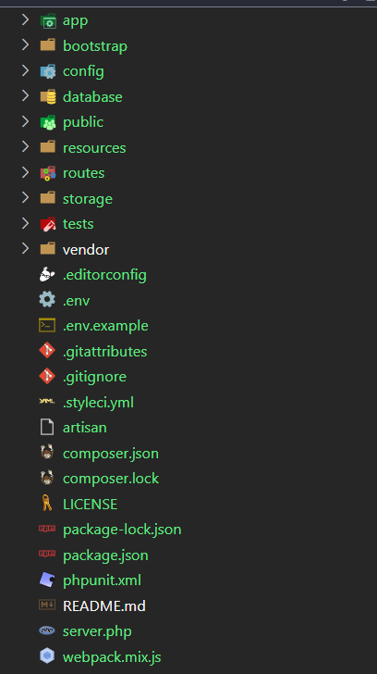

Hình 25. Cấu trúc thư mục Laravel

**APP:** Thư mục app, chứa tất cả các project được tạo, hầu hết các class trong project được tạo đều ở trong đây. Không giống các framwork khác, các file model không được chứa trong một thư mục riêng biệt, mà được chứa ngay tại thư mục app này.

**Bootstrap:** Thư mục bootstrap, chứa những file khởi động của framework và những file cấu hình auto loading, route, và file cache.

**Config:** Thư mục config, chứa tất cả những file cấu hình.

**Database:** Thư mục factories, chứa các file định nghĩa các cột bảng dữ liệu để tạo ra các dữ liệu mẫu.

**Public:** Thư mục public, chứa file index.php giống như cổng cho tất cả các request vào project, bên trong thư mục còn chứa file JavaScript, và CSS.

**Resources:** Thư mục resources, chứa những file view và raw, các file biên soạn như LESS, SASS, hoặc JavaScript. Ngoài ra còn chứa tất cả các file lang trong project.

**Routes:** Thư mục routes, chứa tất cả các điều khiển route (đường dẫn) trong project. Chứa các file route sẵn có: web.php, channels.php, api.php, và console.php.

**Storage:** Thư mục storage, chứa các file biên soạn blade templates của bạn, file based sessions, file caches, và những file sinh ra từ project: Thư mục app, dùng để chứa những file sinh ra từ project, framework chứa những file sinh ra từ framework và caches, logs chứa file logs, /storage/app/public lưu những file người dùng tạo ra như hình ảnh.

**Tests:** Thư mục tests, chứa những file tests, như PHPUnit test.

**Vendor:** Thư mục vendor, chứa các thư viện của Composer.

**.env:** file .env, chứa các config chính của Laravel.

**Artisan:** File thực hiện lệnh của Laravel.

**.gitattributes, .gitignore:** File dành cho xử lý git.

**composer.json, composer.lock, composer-setup.php:** File của Composer.

**package.js:** file package.js, chứa các package cần dùng cho projects.

**phpunit.xml:** file phpunit.xml, xml của phpunit dùng để testing project.

**webpack.mix.js:** file webpack.mix.js, file dùng để build các webpack [11].

### **Vòng đời request trong Laravel**

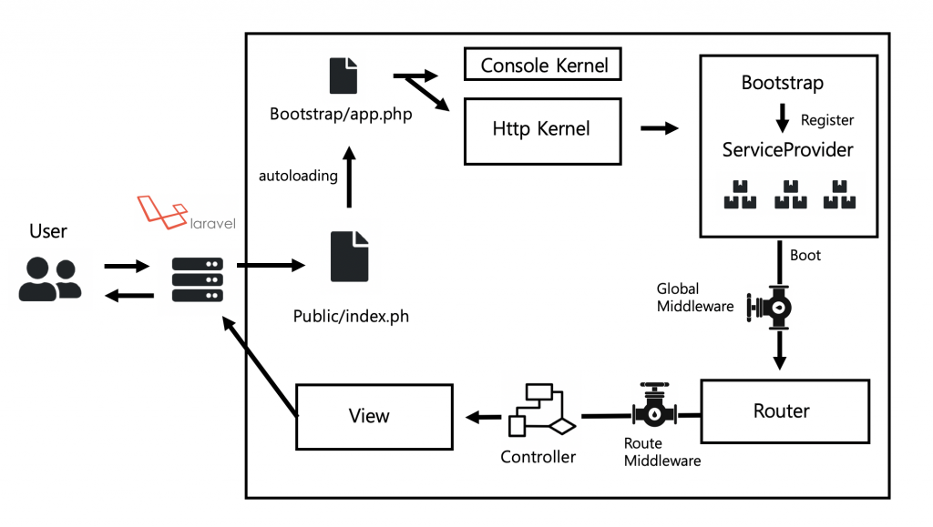

Hình 26. Vòng đời request trong Laravel

Vòng đời request của Laravel có thể được chia thành các giai đoạn sau:

**Khởi động (Bootstrap)**

Giai đoạn khởi động bắt đầu từ file index.php. File này sẽ khởi tạo ứng dụng và thực hiện các công việc cần thiết trước khi bắt đầu xử lý request.

Đầu tiên, Laravel sẽ đăng ký cơ chế autoload. Cơ chế này sẽ tự động tải các file class cần thiết khi cần thiết.

Tiếp theo, Laravel sẽ chuẩn bị để khởi động ứng dụng. Trong giai đoạn này, Laravel sẽ thực hiện các công việc sau:

Thiết lập các biến môi trường.

Tải các service provider.

**Tiếp nhận request (Receive request)**

Giai đoạn tiếp nhận request bắt đầu khi Laravel nhận được request từ trình duyệt người dùng. Request có thể được gửi theo nhiều phương thức khác nhau, chẳng hạn như GET, POST, PUT, DELETE.

Để tiếp nhận request, Laravel sẽ sử dụng phương thức request() của Illuminate\Http\Request. Phương thức này sẽ trả về một đối tượng Request chứa tất cả thông tin về request.

**Xử lý request (Handle request)**

Giai đoạn xử lý request là giai đoạn quan trọng nhất của vòng đời request. Trong giai đoạn này, Laravel sẽ thực hiện các logic xử lý request.

Để xử lý request, Laravel sẽ sử dụng router. Router là một đối tượng chứa tất cả các route của ứng dụng.

Laravel sẽ tìm kiếm route phù hợp với request. Nếu tìm thấy route phù hợp, Laravel sẽ gọi phương thức của controller tương ứng với route.

Trong controller, Laravel sẽ thực hiện các logic xử lý request. Logic này có thể bao gồm các công việc sau:

Lấy dữ liệu từ database.

Tạo ra response.

**Trả về phản hồi (Return response)**

Giai đoạn trả về phản hồi bắt đầu khi Laravel tạo ra response. Response là dữ liệu được trả về cho người dùng.

Response có thể là một trang HTML, một file JSON, hoặc một file XML.

Để trả về response, Laravel sẽ sử dụng phương thức send() của Illuminate\Http\Response. Phương thức này sẽ gửi response đến trình duyệt người dùng [12].

## **Bootstrap**

### **Tổng quan về bootstrap**

Bootstrap là một framework bao gồm các HTML, CSS và JavaScript template dùng để phát triển website chuẩn responsive. Bootstrap cho phép quá trình thiết kế website diễn ra nhanh chóng và dễ dàng hơn dựa trên những thành tố cơ bản sẵn có như typography, forms, buttons, tables, grids, navigation, image carousels… Bootstrap là một bộ sưu tập miễn phí của các mã nguồn mở và công cụ dùng để tạo ra một mẫu webiste hoàn chỉnh. Với các thuộc tính về giao diện được quy định sẵn như kích thước, màu sắc, độ cao, độ rộng…, các designer có thể sáng tạo nhiều sản phẩm mới mẻ nhưng vẫn tiết kiệm thời gian khi làm việc với framework này trong quá trình thiết kế giao diện website.

### **Ba file chính của bootstrap**

- Bootstrap.css: Nó là một Framework CSS có chức năng quản lý và sắp xếp bố cục của các trang Web. HTML có nhiệm vụ quản lý cấu trúc và nội dung thì CSS sẽ xử lý bố cục của Website. Vì vậy mà hai cấu trúc này phải tồn tại cùng nhau để thực hiện được hành động cụ thể.

- Bootstrap.js: Đây là phần cốt lõi vì chứa các File JavaScript, nó chịu trách nhiệm cho việc tương tác của Website. Để tiết kiệm thời gian viết cú pháp JavaScript mà nhiều nhà phát triển sẽ sử dụng jQuery. Đây là thư viện JavaScript mã nguồn mở, đa nền tảng giúp thêm nhiều chức năng vào trang Web.

- Glyphicons: Trong giao diện trang Web, phần không thể thiếu chính là Icons. Chúng thường được liên kết với các dữ liệu nhất định và các hành động trong giao diện người dùng. Bootstrap dùng Glyphicons để đáp ứng nhu cầu trên và nó đã mở khóa bộ Halflings Glyphicons để có thể sử dụng miễn phí. Tại bản miễn phí, tuy chỉ có giao diện chuẩn nhưng phù hợp với các chức năng thiết yếu.

### **Cấu trúc và tính năng**

Bootstrap chứa các tập tin JavaScript, CSS và fonts đã được biên dịch và nén lại. Ngoài ra, Bootstrap được thiết kế dưới dạng các mô-đun. Do đó,  dễ dàng tích hợp với hầu hết các mã nguồn mở như WordPress, Joomla, Magento, …Trong đó, Bootstrap mang đến nhiều chức năng nổi bật.

- Bootstrap cho phép người dùng truy cập vào thư viện đa dạng các thành tố dùng để tạo nên giao diện của một website hoàn chỉnh như font, typography, form, table, grid…

- Bootstrap cho phép tùy chỉnh framework của website trước khi tải xuống và sử dụng nó tại trang web của khung.

- Bootstrap được tích hợp jQuery. Chỉ cần khai báo chính xác các tính năng trong quá trình lập trình web.

- Định nghĩa glyphicons nhằm giảm thiểu việc sử dụng hình ảnh làm biểu tượng và tăng tốc độ tải trang [13].

## **Bán hàng trực tuyến**

### **Tổng quan về bán hàng trực tuyến**

Kinh doanh online, bán hàng online hay bán hàng trực tuyến đều là hình thức kinh doanh các sản phẩm, dịch vụ trên môi trường internet. Môi trường diễn ra giao dịch có thể là website, mạng xã hội, blog, hay các gian hàng trên sàn thương mại điện tử. Nhờ vậy người mua và người bán không nhất thiết phải gặp nhau mà vẫn đạt được điều mình mong muốn.

### **Ưu, nhược điểm của bán hàng trực tuyến**

**Ưu điểm**

**-** Diễn ra mọi lúc, mọi nơi chỉ cần có Internet: Bất cứ khi nào, bất cứ nơi đâu chỉ cần có kết nối internet, có thể dễ dàng cung cấp thông tin về mặt hàng / dịch vụ, tìm kiếm khách hàng, tư vấn và giao dịch với khách. Như vậy, khi bán hàng online có thể tiếp cận khách hàng ở những tỉnh, vùng miền, thậm chí quốc gia khác một cách dễ dàng.

- Không cần mặt bằng: Nhờ kinh doanh online, chi phí kinh doanh vận hành, chi phí giao dịch cũng được giảm xuống đáng kể. Người bán hàng có thể ở nhà vẫn bán được hàng chứ không cần tốn nhiều chi phí thuê mặt bằng đắt đỏ trên con đường mặt tiền, nơi có đông người qua lại.

- “Cửa hàng” hoạt động 24/24: Nếu như cửa hàng kinh doanh truyền thống, khách hàng bị giới hạn về thời gian xem hàng thì với kinh doanh hàng online, khách hàng có thể ngồi nhà và lựa chọn món đồ yêu thích bất cứ thời gian, địa điểm. Một ưu thế khác là khách hàng có thể dễ dàng so sánh giá cả của các cửa hàng và mua hàng bất cứ lúc nào mà không cần phải đến từng gian hàng để xem như mua sắm truyền thống.

**Nhược điểm:**

- Khó xây dựng lòng tin nơi khách hàng: Một trong những nhược điểm lớn của mua hàng online chính là sự tin tưởng của người dùng vào thị trường mua bán trực tuyến không cao. Nguyên do là hiện tượng lừa đảo qua mạng khiến người tiêu dùng cảnh giác, mất lòng tin, e ngại và lo lắng về nguy cơ nhận hàng kém chất lượng hoặc chính sách trả đổi khó khăn... Ngoài ra, với chính sách vận chuyển của một số công ty, cửa hàng, nhiều nơi phải mất thời gian chờ đợi để nhận được hàng.

- Vấn đề bảo mật vẫn còn là một bài toán nan giải: Một nhược điểm khác của bán hàng online là những e ngại về độ bảo mật của mạng internet vốn chưa thực sự an toàn. Thêm vào đó, việc thanh toán trực tuyến cũng khá khó sử dụng nhất là với những người không đủ kiến thức về các phần mềm và các tiến trình liên quan [14].

## **Thanh toán điện tử**

### **Tổng quan về thanh toán điện tử**

Thanh toán điện tử (Online payment) là hình thức thanh toán, giao dịch online với một vài thao tác đơn giản thông qua các thiết bị kết nối internet. Với cách thanh toán này, người mua có thể thực hiện các thao tác chuyển, nạp, rút tiền từ tài khoản điện tử dễ dàng, nhanh chóng thay vì sử dụng tiền mặt. Thanh toán điện tử bao gồm đa dạng hình thức, có thể thanh toán trực tiếp qua tài khoản ngân hàng của người dùng hoặc qua các đơn vị trung gian liên kết với ngân hàng như cổng thanh toán, ví điện tử,…

### **Lợi ích ưu việt mà thanh toán điện tử mang lại**

- Nhanh chóng, tiện dụng, phù hợp với nhu cầu thị trường: Thanh toán điện tử được sử dụng cho các hoạt động mua sắm tại siêu thị, cửa hàng tiện lợi, giao dịch các món hàng xa xỉ, có giá trị cao hay các dịch vụ giải trí, du lịch, trả tiền hóa đơn (điện, nước, viễn thông…). Việc thanh toán chủ yếu được thực hiện qua các thiết bị di động có kết nối mạng. Người mua hàng có thể thực hiện chuyển tiền nhanh chóng ở bất cứ đâu thông qua điện thoại mà không cần phải tới ngân hàng nữa.

- Dễ dàng theo dõi và kiểm soát: Lịch sử giao dịch sẽ lưu lại tất cả các khoản tiền và cho phép người dùng có thể tra cứu dễ dàng chỉ với vài thao tác đơn giản. Từ đó, người dùng có thể quản lý tài chính và cân đối chi tiêu sao cho hợp lý.

- Chuyên nghiệp hóa kinh doanh trực tuyến: Người tiêu dùng - đặc biệt là thế hệ trẻ lựa chọn sử dụng các hình thức thanh toán điện tử như internet banking, mã QR, ví điện tử,… bởi tính tiện dụng. Hiện nay, các sàn thương mại điện tử, các website ngày càng đa dạng hóa hình thức thanh toán, người dùng vì thế mà có thêm nhiều sự lựa chọn hơn khi thanh toán.

### **Các hình thức thanh toán điện tử phổ biến nhất hiện nay**

- Thanh toán điện tử bằng thẻ: Trong tổng số các giao dịch thương mại điện tử, 90% là được thanh toán bằng thẻ. Thẻ thanh toán (thẻ chi trả) là loại thẻ có khả năng thanh toán tiền mua hàng hóa, dịch vụ tại các địa điểm (hay website) cho phép mua hàng trực tuyến bằng thẻ đó.

- Thanh toán qua ví điện tử: Người đăng ký ví điện tử có thể dùng để nhận, chuyển tiền, mua thẻ điện thoại, vé xem phim, thanh toán trực tuyến các loại phí trên internet như tiền điện nước, cước viễn thông, và mua sắm trực tuyến trên các trang thương mại điện tử. Để sử dụng ví điện tử và thanh toán, người dùng cần có điện thoại thông minh tích hợp ví điện tử và liên kết với ngân hàng.

- Sử dụng cổng thanh toán điện tử: Về bản chất, cổng thanh toán điện tử là dịch vụ mà khách hàng có thể thanh toán tại các website thương mại điện tử. Nó cho phép kết nối an toàn giữa tài khoản khách hàng sử dụng (thẻ, ví điện tử,...) với tài khoản website bán hàng, giúp cho việc chuyển - nhận tiền một cách an toàn và nhanh chóng.[15]

## **Các công trình nghiên cứu liên quan**

**-** Phạm Thị Thanh Quy, Xây dựng website tin tức với Laravel Framework, Trường Cao đẳng Công thương TP.HCM (2022). Kết quả nghiên cứu cho thấy trang web tin tức đã hoàn thiện tương đối các chức năng cơ bản. Người dùng có thể lọc tin tức theo chuyên mục, thẻ, và người đăng bài để tiếp cận thông tin theo cách phù hợp. Công cụ soạn bài viết CKEditor được tích hợp tốt, giúp nhóm người đăng bài đóng góp nội dung một cách dễ dàng. Quản trị viên có khả năng quản lý mọi khía cạnh của trang web một cách nhanh chóng, bao gồm thêm, sửa, xóa chuyên mục, thẻ, người đăng bài, và tệp tin [5].

**-** Thạch Minh Lực, Tìm hiểu Laravel Framework và ứng dụng, Trường Đại học Trà Vinh (2021). Đề tài đã ứng dụng thành công Laravel Framework trong việc thiết kế hệ thống bán hàng trực tiếp đáp ứng được các yêu cầu như: đăng ký, đăng nhập, thêm giỏ hàng, thanh toán, xuất hóa đơn [6].

**-** Nguyễn Văn Nhân, Tìm hiểu Laravel Framework và ứng dụng website rao vặt, Trường Đại học Trà Vinh (2017). Ứng dụng Laravel Framework cài đặt thành công website rao vặt tương ứng với từng chức năng cần thiết, giao diện thân thiện, dễ sử dụng với từng chức năng của hệ thống [7].

**-** Thạch Minh Lực, Tìm hiểu mô hình Event Driven và ứng dụng xây dựng website bán hàng, Trường Đại học Trà Vinh (2023). Tác giả đã trình bày cơ chế hoạt động của Laravel, Vue, RabbitMQ xây dựng thành công website bán hàng với giao diện và các chức năng thân thiện, dễ sử dụng, phù hợp [8].

# **: HIỆN THỰC HÓA NGHIÊN CỨU**

## **3.1 Mô tả bài toán**

Cửa hàng Trong Nghia Clothes Store, một doanh nghiệp hàng đầu trong lĩnh vực cung cấp sản phẩm thời trang. Là một công ty phát triển mạnh với mô hình kinh doanh offline. Nhưng do tình hình dịch bệnh kéo dài ảnh hưởng đến quyết định và tư duy mua sắm của đại bộ phận người dân nên công ty quyết định mở rộng kinh doanh online bằng cách phát triển một website chuyên cung cấp và bán các sản phẩm thời trang chất lượng.

Mục tiêu chính của công ty là xây dựng một nền tảng mua sắm trực tuyến chuyên nghiệp, đảm bảo mang lại trải nghiệm mua sắm thuận tiện và chất lượng cho khách hàng. Với lượng sản phẩm đa dạng và số lượng bán ra hàng ngày ngày càng tăng, quản lý kinh doanh trở nên phức tạp và đòi hỏi một hệ thống thông tin mạnh mẽ.

Bài toán tập trung vào việc phát triển một trang web có khả năng quản lý đồng thời cả quy trình bán hàng và quản trị sản phẩm đa dạng. Cụ thể, bài toán đặt ra những thách thức cụ thể như sau:

**Yêu cầu hệ thống**

Bộ phận quản lý bán hàng: Chịu trách nhiệm quản lý thông tin khách hàng. Đảm nhiệm việc thêm mới sản phẩm cập nhật thông tin sản phẩm, bộ phận này cũng có quyền xóa các mặt hàng hoặc thông tin cũ, quản lý cập nhật số lượng sản phẩm, cập nhật giá bán và giá khuyến mãi sản phẩm, quản lý các mặt hàng đang bán, xét duyệt đơn hàng, cũng như thống kê số lượng sản phẩm được bán ra.

Bộ phận quản trị: Giữ vai trò với quyền cao nhất, có toàn quyền quản lý website cũng như phân quyền cho những tài khoản quản trị khác.

Khi công ty đưa ra các sản phẩm mới hay có những ưu đãi cũng như những

thông tin mới nhất. Thì bộ phận quản trị sẽ có nhiệm vụ cập nhật những sản phẩm với những thông tin chi tiết mới nhất về sản phẩm lên Website, ngoài ra bộ phận quản trị cần phải cập nhật hình ảnh và số lượng sản phẩm hiện có. Đảm bảo tính nhất quán và chất lượng thông tin có trên website.

Khi khách hàng có các khiếu nại hoặc những yêu cầu cần giải quyết thì bộ phận quản trị phải đảm bảo tiếp nhận thông tin và giải quyết nhanh chóng, đảm bảo sự hài lòng từ khách hàng.

**Quy trình làm việc**

Khách hàng truy cập vào trang chủ website bằng cách nhập URL hoặc tìm kiếm trên công cụ tìm kiếm.

Khách hàng có thể duyệt sản phẩm theo danh mục hoặc sử dụng chức năng tìm kiếm để xem danh sách sản phẩm. Khi tìm thấy sản phẩm quan tâm, khách hàng có thể nhấp vào sản phẩm để xem chi tiết, bao gồm mô tả sản phẩm, hình ảnh, hình ảnh có liên quan và giá cả của sản phẩm.

Sau khi tìm được sản phẩm muốn mua khách hàng chọn số lượng và thêm sản phẩm vào giỏ hàng.

Tiếp theo, khách hàng chuyển đến trang thanh toán để điền thông tin giao hàng và chọn phương thức thanh toán. Khách hàng xem lại thông tin đơn hàng, giá cả, số lượng sản phẩm và chọn xác nhận đặt hàng. Khách hàng thực hiện thanh toán theo phương thức đã chọn.

Sau khi khách hàng đặt hàng thành công, đơn hàng sẽ hiển thị trong trang quản trị. Người quản trị kiểm tra thông tin và xét duyệt đơn hàng vừa được đặt từ khách hàng.

**Yêu cầu về chức năng**

Trang chủ: Thể hiện tổng quan nội dung của toàn bộ website như: Thông tin công ty, danh mục sản phẩm, hiển thị các sản phẩm mới và sản phẩm nổi bật.

Thông tin sản phẩm: Thể hiện thông tin chi tiết về sản phẩm, giá gốc, giá khuyến mãi của sản phẩm. Giới thiệu cho khách hàng về những thông tin cần thiết như: Thông số kỹ thuật, hình ảnh và hình ảnh chi tiết của sản phẩm để khách hàng có thể dễ dàng biết đến những thông tin cần thiết.

Giỏ hàng: Giúp khách hàng có thể quản lý được những sản phẩm, số lượng đã chọn và có thể mua được nhiều sản phẩm cùng lúc.

Thông tin đơn hàng: Giúp khách hàng có thể quản lý cũng như xác nhận lại những sản phẩm cũng như thông tin khách hàng là chính xác. Đồng thời có thể quản lý được quá trình xử lý cũng như phản hồi từ người quản trị.

Tìm kiếm: Tìm kiếm sản phẩm theo các tiêu chí như theo tên, danh mục, giá sản phẩm…

Trang quản trị thực hiện các công việc quản lý sản phẩm, thành viên, đơn hàng một cách nhanh chóng và dễ dàng. Người quản trị còn có thể thực hiện cấp quyền, quản lý số lượng, quản lý đơn hàng cũng như việc duyệt đơn hàng và trả kết quả về cho khách hàng. Bên cạnh đó cần cung cấp cho người quản trị có cái nhìn tổng quan về các thông tin bằng việc thống kê dữ liệu như tổng số đơn hàng, tổng số khách hàng, hay doanh thu,…

Yêu cầu phi chức năng: Đối với website bán hàng thì nhu cầu về giao diện người dùng là yếu tố quan trọng. Vì vậy, website phải thể hiện được các đặc điểm về tính thẩm mỹ, tính nghệ thuật, tạo cảm giác ấn tượng với người dùng, sự tiện dụng và cung cấp đầy đủ thông tin cần thiết đối với người dùng.

## **3.2 Xây dựng Website**

### **3.2.1 Mô hình dữ liệu mức quan niệm**

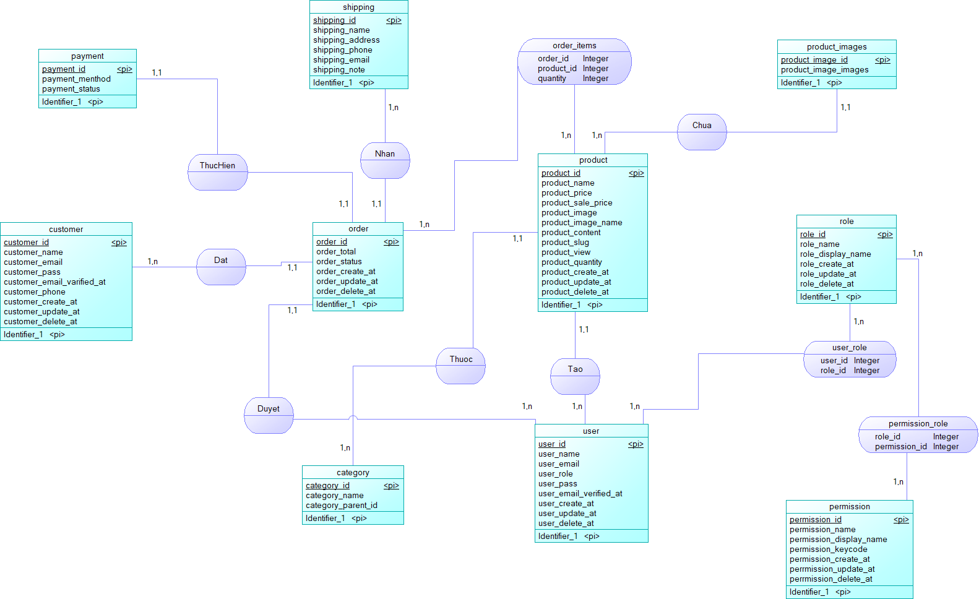

Hình 31. Mô hình dữ liệu mức quan niệm

### **3.2.2 Mô hình dữ liệu mức logic**

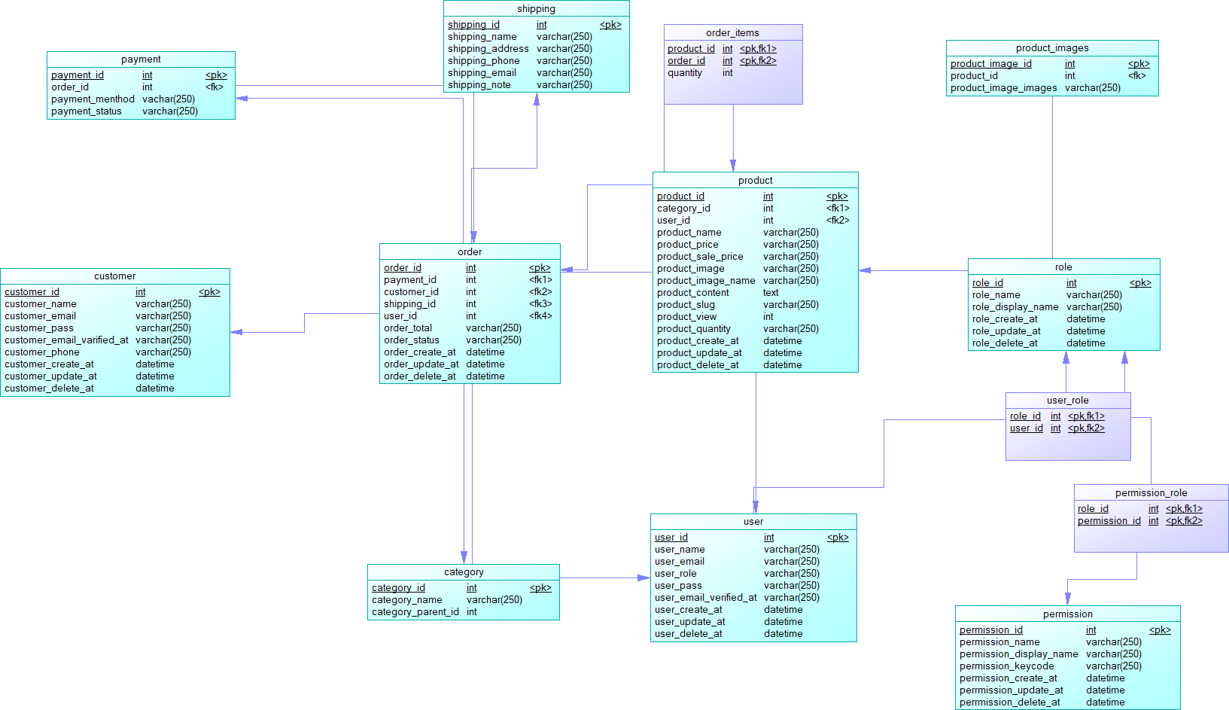

Hình 32. Mô hình dữ liệu mức logic

### **3.2.3 Các thực thể**

Bảng 31. Bảng categories (danh mục)

| **STT** | **Tên thuộc tính** | **Mô tả** | **Kiểu dữ liệu** |
| --- | --- | --- | --- |
| 1 | id | Id danh mục | Int |
| 2 | name | Tên danh mục | Varchar(255) |
| 3 | parent_id | Phân cấp danh mục | Int |

Bảng 32. Bảng products (sản phẩm)

| **STT** | **Tên thuộc tính** | **Mô tả** | **Kiểu dữ liệu** |
| --- | --- | --- | --- |
| 1 | id | Id sản phẩm | Int |
| 2 | name | Tên sản phẩm | Varchar(255) |
| 3 | price | Giá sản phẩm | Varchar(255) |
| 4 | sale_price | Giá sản phẩm khuyến mãi | Varchar(255) |
| 5 | feature_image | Ảnh sản phẩm | Varchar(255) |
| 6 | feature_image_name | Tên ảnh sản phẩm | Varchar(255) |
| 7 | content | Nội dung | Text |
| 8 | user_id | Id người dùng | Int |
| 9 | category_id | Id danh mục | Int |
| 10 | view_count | Lượt xem | Int |
| 11 | quantity | Số lượng | Int |
| 12 | created_at | Thời gian tạo | Timestamp |
| 13 | updated_at | Thời gian chỉnh sửa | Timestamp |
| 14 | deleted_at | Thời gian xóa | Timestamp |

Bảng 33. Bảng products_image (ảnh chi tiết sản phẩm)

| **STT** | **Tên thuộc tính** | **Mô tả** | **Kiểu dữ liệu** |
| --- | --- | --- | --- |
| 1 | id | Id ảnh chi tiết sản phẩm | Int |
| 2 | image | Ảnh chi tiết | Varchar(255) |
| 3 | image_name | Tên ảnh chi tiết sản phẩm | Varchar(255) |
| 4 | product_id | Id ảnh sản phẩm | int |

Bảng 34. Bảng user (người dùng)

| **STT** | **Tên thuộc tính** | **Mô tả** | **Kiểu dữ liệu** |
| --- | --- | --- | --- |
| 1 | id | Id người dùng | Int |
| 2 | name | Tên người dùng | Varchar(255) |
| 3 | email | Email người dùng | Varchar(255) |
| 4 | role | Vai trò người dùng | Int |
| 5 | email_verified_at | Thời điểm xác nhận email | Timestamp |
| 6 | password | Mật khẩu | Varchar(255) |

Bảng 35. Bảng roles (vai trò)

| **STT** | **Tên thuộc tính** | **Mô tả** | **Kiểu dữ liệu** |
| --- | --- | --- | --- |
| 1 | id | Id vai trò | Int |
| 2 | name | Tên vai trò | Varchar(255) |
| 3 | display_name | Mô tả vai trò | Text |
| 4 | created_at | Thời gian tạo | Timestamp |
| 5 | updated_at | Thời gian chỉnh sửa | Timestamp |
| 6 | deleted_at | Thời gian xóa | Timestamp |

Bảng 36. Bảng user_role (Vai trò người dùng)

| **STT** | **Tên thuộc tính** | **Mô tả** | **Kiểu dữ liệu** |
| --- | --- | --- | --- |
| 1 | id | Id vai trò người dùng | Int |
| 2 | user_id | Id người dùng | Int |
| 3 | role_id | Id vai trò | Int |

Bảng 37. Bảng permissions (quyền)

| **STT** | **Tên thuộc tính** | **Mô tả** | **Kiểu dữ liệu** |
| --- | --- | --- | --- |
| 1 | id | Id quyền | Int |
| 2 | name | Tên quyền | Varchar(255) |
| 3 | display_name | Mô tả quyền | Text |
| 4 | key_code | Mã khóa | Varchar(255) |

Bảng 38. Bảng permission_role (vai trò quyền)

| **STT** | **Tên thuộc tính** | **Mô tả** | **Kiểu dữ liệu** |
| --- | --- | --- | --- |
| 1 | id | Id vai trò quyền | Int |
| 2 | role_id | Id vai trò | Int |
| 3 | permission_id | Id quyền | Int |

Bảng 39. Bảng menus (menu)

| **STT** | **Tên thuộc tính** | **Mô tả** | **Kiểu dữ liệu** |
| --- | --- | --- | --- |
| 1 | id | Id menu | Int |
| 2 | name | Name munu | Varchar(255) |
| 3 | parent_id | Phân cấp menu | Int |

Bảng 310. Bảng orders (đặt hàng)

| **STT** | **Tên thuộc tính** | **Mô tả** | **Kiểu dữ liệu** |
| --- | --- | --- | --- |
| 1 | id | Id đơn đặt hàng | Int |
| 2 | customer_id | Id khách hàng | Int |
| 3 | shipping_id | Id vận chuyển hàng | Int |
| 4 | order_total | Tổng tiền đơn hàng | Varchar(255) |
| 5 | order_status | Thông tin đơn hàng | Text |
| 6 | created_at | Thời gian tạo | Timestamp |
| 7 | updated_at | Thời gian chỉnh sửa | Timestamp |
| 8 | deleted_at | Thời gian xóa | Timestamp |

Bảng 311. Bảng order_item (chi tiết đặt hàng)

| **STT** | **Tên thuộc tính** | **Mô tả** | **Kiểu dữ liệu** |
| --- | --- | --- | --- |
| 1 | id | Id chi tiết đơn đặt hàng | Int |
| 2 | order_id | Id đơn đặt hàng | Int |
| 3 | product_id | Id sản phẩm | Int |
| 4 | product_quantity | Số lượng sản phẩm | Varchar(255) |
| 3 | product_name | Tên sản phẩm | Varchar(255) |

Bảng 312. Bảng customer (khách hàng)

| **STT** | **Tên thuộc tính** | **Mô tả** | **Kiểu dữ liệu** |
| --- | --- | --- | --- |
| 1 | id | Id khách hàng | Int |
| 2 | name | Tên khách hàng | Varchar(255) |
| 3 | email | Email khách hàng | Varchar(255) |
| 4 | password | Mât khẩu | Varchar(255) |
| 5 | phone | Số điện thoại | Varchar(255) |
| 6 | address | Địa chỉ | Varchar(255) |
| 7 | created_at | Thời gian tạo | Timestamp |
| 8 | updated_at | Thời gian chỉnh sửa | Timestamp |
| 9 | deleted_at | Thời gian xóa | Timestamp |

Bảng 313. Bảng sliders (slider)

| **STT** | **Tên thuộc tính** | **Mô tả** | **Kiểu dữ liệu** |
| --- | --- | --- | --- |
| 1 | id | Id slider | Int |
| 2 | name | Name slider | Varchar(255) |
| 3 | description | Mô tả slider | Text |
| 4 | image | Ảnh slider | Varchar(255) |
| 5 | image_name | Tên ảnh slider | Varchar(255) |

Bảng 314. Bảng settings (setting)

| **STT** | **Tên thuộc tính** | **Mô tả** | **Kiểu dữ liệu** |
| --- | --- | --- | --- |
| 1 | id | Id setting | Int |
| 2 | config_key | Khóa setting | Varchar |
| 3 | config_value | Giá trị setting | Text |

Bảng 315. Bảng shipping (vận chuyển hàng)

| **STT** | **Tên thuộc tính** | **Mô tả** | **Kiểu dữ liệu** |
| --- | --- | --- | --- |
| 1 | id | Id chuyển hàng | Int |
| 2 | shipping_name | Tên thông tin người nhận | Varchar(255) |
| 3 | shipping_address | Địa chỉ người nhận | Varchar(255) |
| 4 | shipping_phone | Số điện thoại người nhận | Varchar(255) |
| 5 | shipping_email | Email người nhận | Varchar(255) |
| 6 | shipping_note | Ghi chú đơn hàng | Varchar(255) |

Bảng 316. Bảng payment (thanh toán)

| **STT** | **Tên thuộc tính** | **Mô tả** | **Kiểu dữ liệu** |
| --- | --- | --- | --- |
| 1 | id | Id thanh toán | Int |
| 2 | paymet_menthod | Tên phương thức thanh toán | Varchar(255) |
| 3 | paymet_status | Tình trạng thanh toán | Varchar(255) |

## **3.3 Thiết kế xử lý**

### **3.3.1 Biểu đồ Use Case tổng quát**

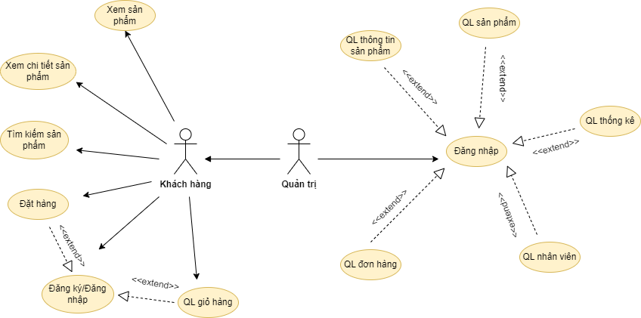

Hình 33. Biểu đồ Use Case tổng quát

### **3.3.2 Biểu đồ Use Case tác nhân khách hàng**

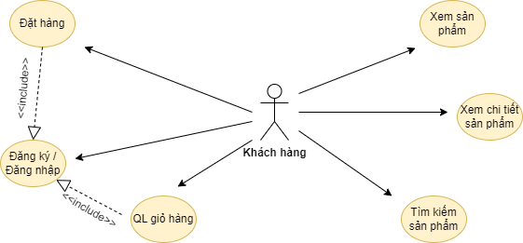

Hình 34. Biểu đồ Use Case tác nhân khách hàng

Khi tác nhân khách hàng truy cập vào hệ thống có thể thực hiện các thao tác như: Xem sản phẩm, xem chi tiết sản phẩm, thêm sản phẩm vào giỏ hàng, xem chi tiết đơn hàng và tìm kiếm sản phẩm. Đối với khách hàng đã có tài khoản thành viên bắt buộc phải đăng nhập mới thực hiện được thao tác đặt hàng và quản lý giỏ hàng cá nhân, nếu khách hàng chưa có tài khoản có thể thực hiện thao tác đăng ký thành viên để hoàn thành việc mua hàng.

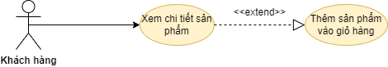

Hình 35. Biểu đồ Use Case thêm sản phẩm vào giỏ hàng

Khi tác nhân khách hàng truy cập vào giỏ hàng của mình có thể thực hiện các

thao tác quản lý giỏ hàng như thêm sản phẩm và đặt hàng.

### **3.3.3 Biểu đồ Use Case tác nhân quản trị**

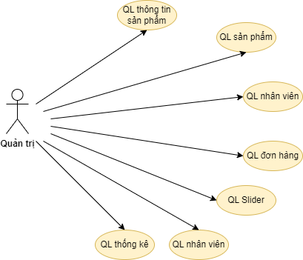

Hình 36. Biểu đồ Use Case tác nhân quản trị

Tác nhân quản trị có toàn quyền trong hệ thống và có quyền thực hiện các thao tác quản trị như: quản lý đăng nhập, quản lý thành viên, quản lý sản phẩm, quản lý đơn hàng, phân quyền.

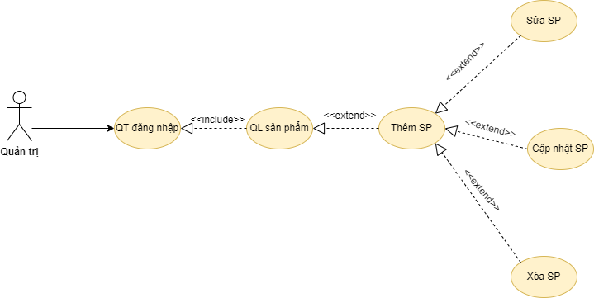

Hình 37. Biểu đồ Use Case quản trị sản phẩm

Tác nhân quản trị khi thực hiện thao tác quản trị sản phẩm, tác nhân này có quyền tìm kiếm sản phẩm, cập nhật hoặc sửa thông tin sản phẩm cũng như có thể xóa sản phẩm cũ. Yêu cầu tác nhân phải đăng nhập với quyền quản trị.

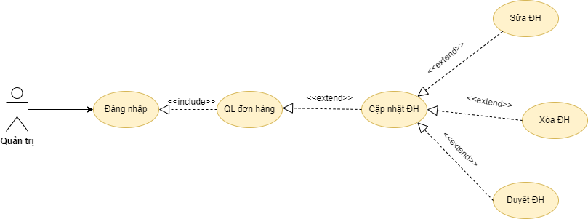

Hình 38. Biểu đồ Use Case quản trị đơn hàng

Tác nhân quản trị khi thực hiện thao tác quản trị đơn hàng, tác nhân quản trị có thể tìm kiếm, cập nhật đơn hàng, sửa đơn hàng cũng như duyệt đơn hàng. Bắt buộc tác nhân phải đăng nhập với quyền quản trị để có thể thực hiện được các thao tác trên.

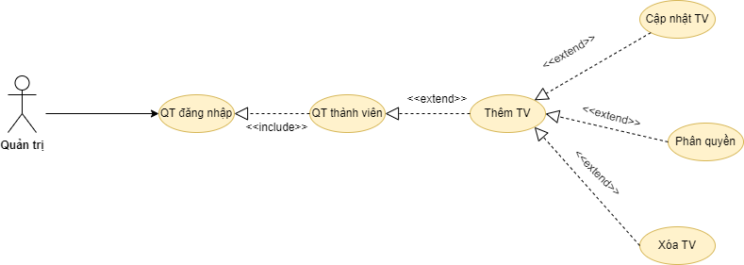

Hình 39. Biểu đồ Use Case quản trị thành viên

Tác nhân quản trị khi truy cập vào quản trị thành viên, khi đó tác nhân này có quyền quản lý các thành viên cũng như phân quyền cho từng thành viên, tác nhân quản trị cũng có quyền tìm kiếm, thêm, cập nhật và xóa thành viên. Bắt buộc tác nhân phải đăng nhập với quyền quản trị.

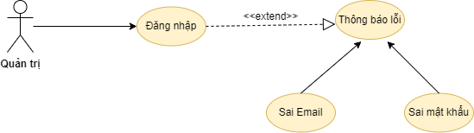

Hình 310. Biểu đồ Use Case đăng nhập

Khi đăng nhập vào hệ thống, nếu sai hoặc trùng email, mật khẩu, hệ thống sẽ thông báo lỗi và yêu cầu nhập lại.

# **: KẾT QUẢ NGHIÊN CỨU**

## **4.1 Giao diện người dùng**

### **4.1.1 Giao diện trang chủ**

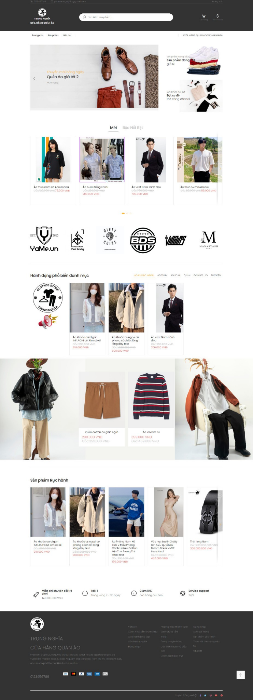

Hình 41. Giao diện trang chủ

Giao diện trang chủ là trang đầu tiên người dùng khi truy cập vào địa chỉ website nhìn thấy. Thiết kế của trang chủ được xây dựng với bố cục thông minh, tạo điều kiện thuận lợi để người dùng dễ dàng theo dõi những sản phẩm mới, tìm thấy những sản phẩm nổi bật và lựa chọn sản phẩm ưng ý của mình.

### **4.1.2 Giao diện đăng nhập**

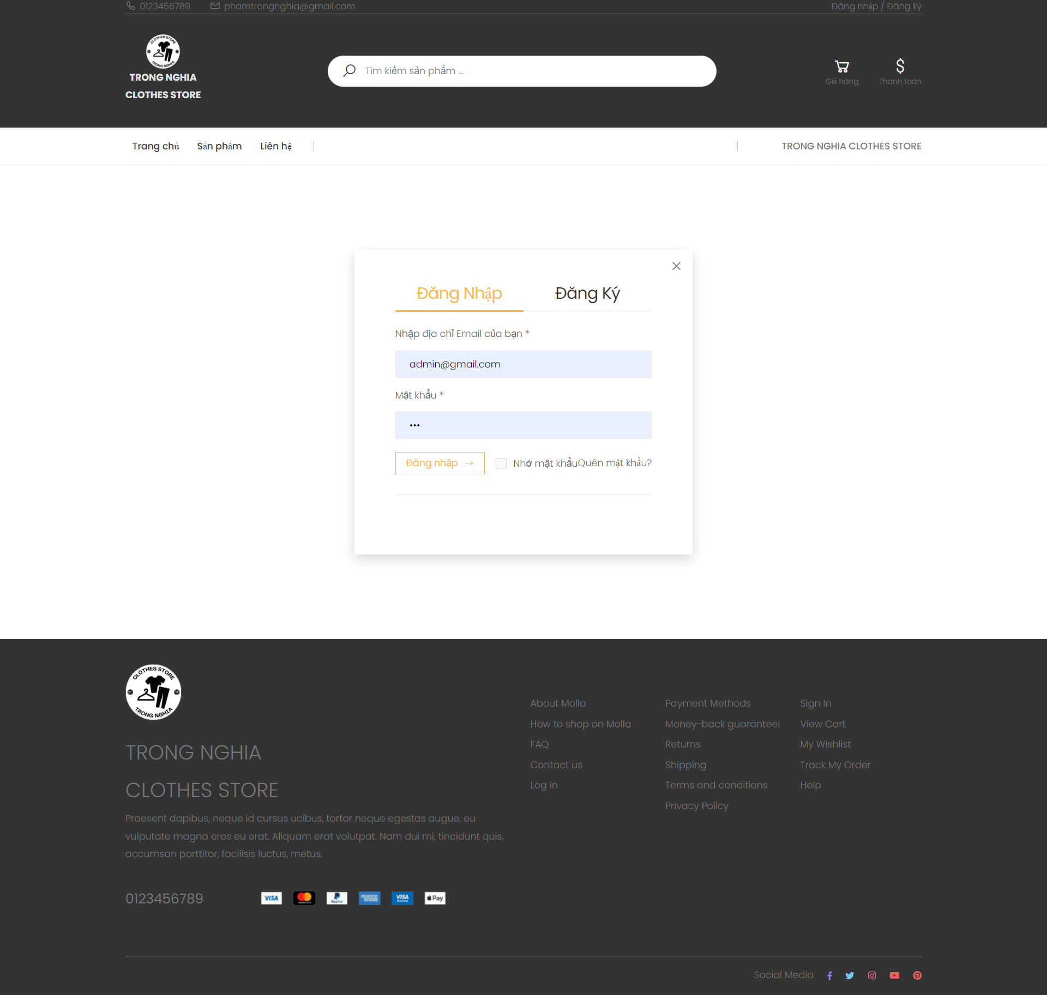

Hình 42. Giao diện đăng nhập

Giao diện đăng nhập giúp người dùng có thể đăng nhập và sử dụng website, khi khách hàng đã có tài khoản, giao diện đăng nhập giúp người dùng đăng nhập để sử dụng những thông tin đã lưu trữ thông tin trên web.

### **4.1.3 Giao diện đăng ký**

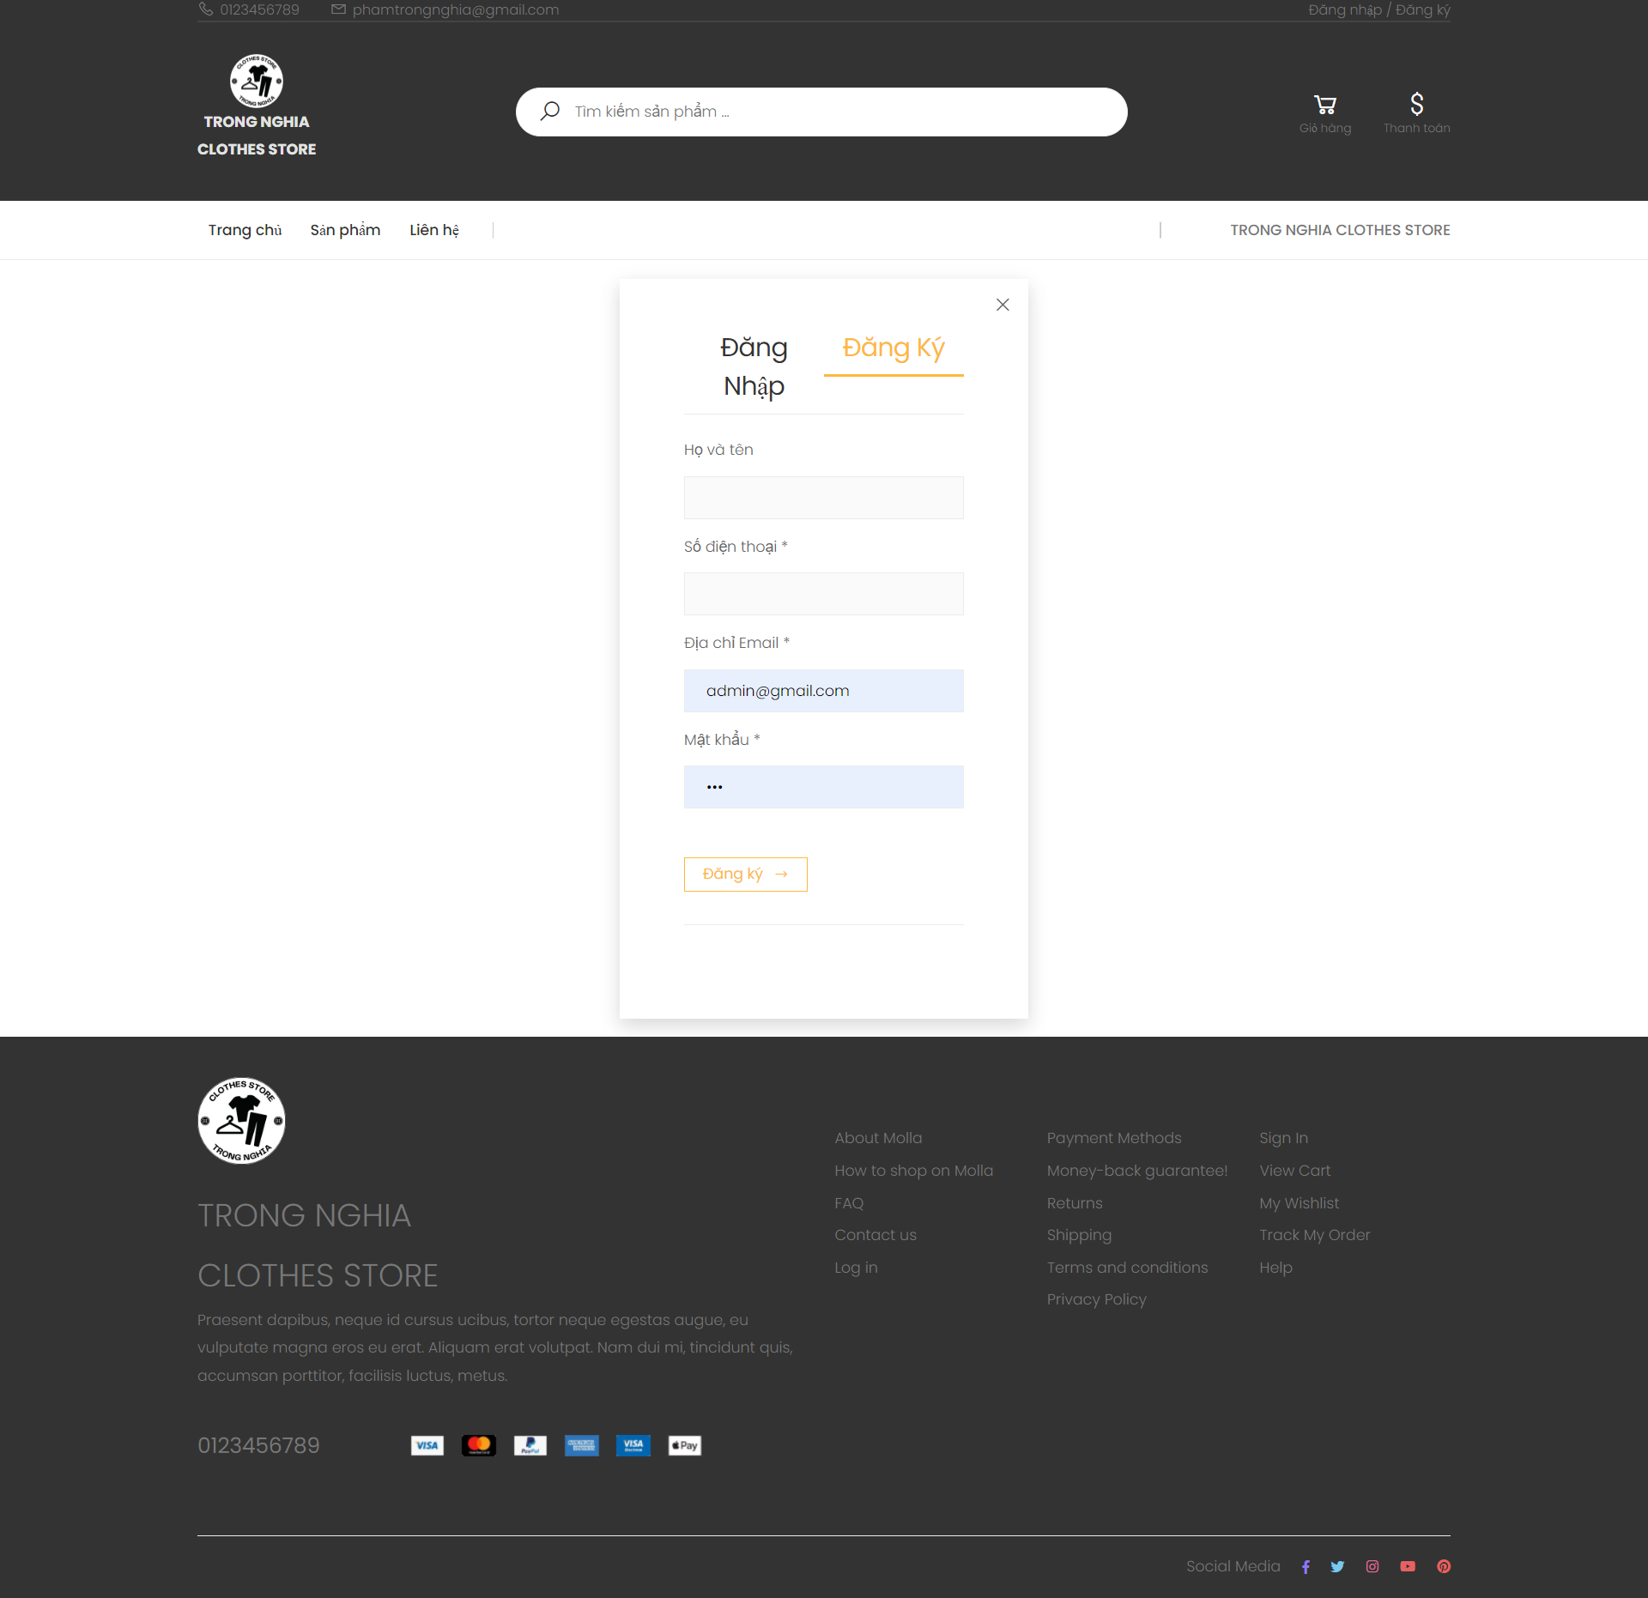

Hình 43. Giao diện đăng ký

Giao diện đăng ký tài khoản thành viên giúp người dùng có thể đăng ký tài khoản nhằm cung cấp và lưu trữ thông tin, hỗ trợ cho việc cung cấp thông tin nhận hàng với lần mua hàng đầu tiên sau đó lưu trữ và được sử dụng cho những lần mua hàng tiếp theo.

### **4.1.4 Giao diện tìm kiếm sản phẩm**

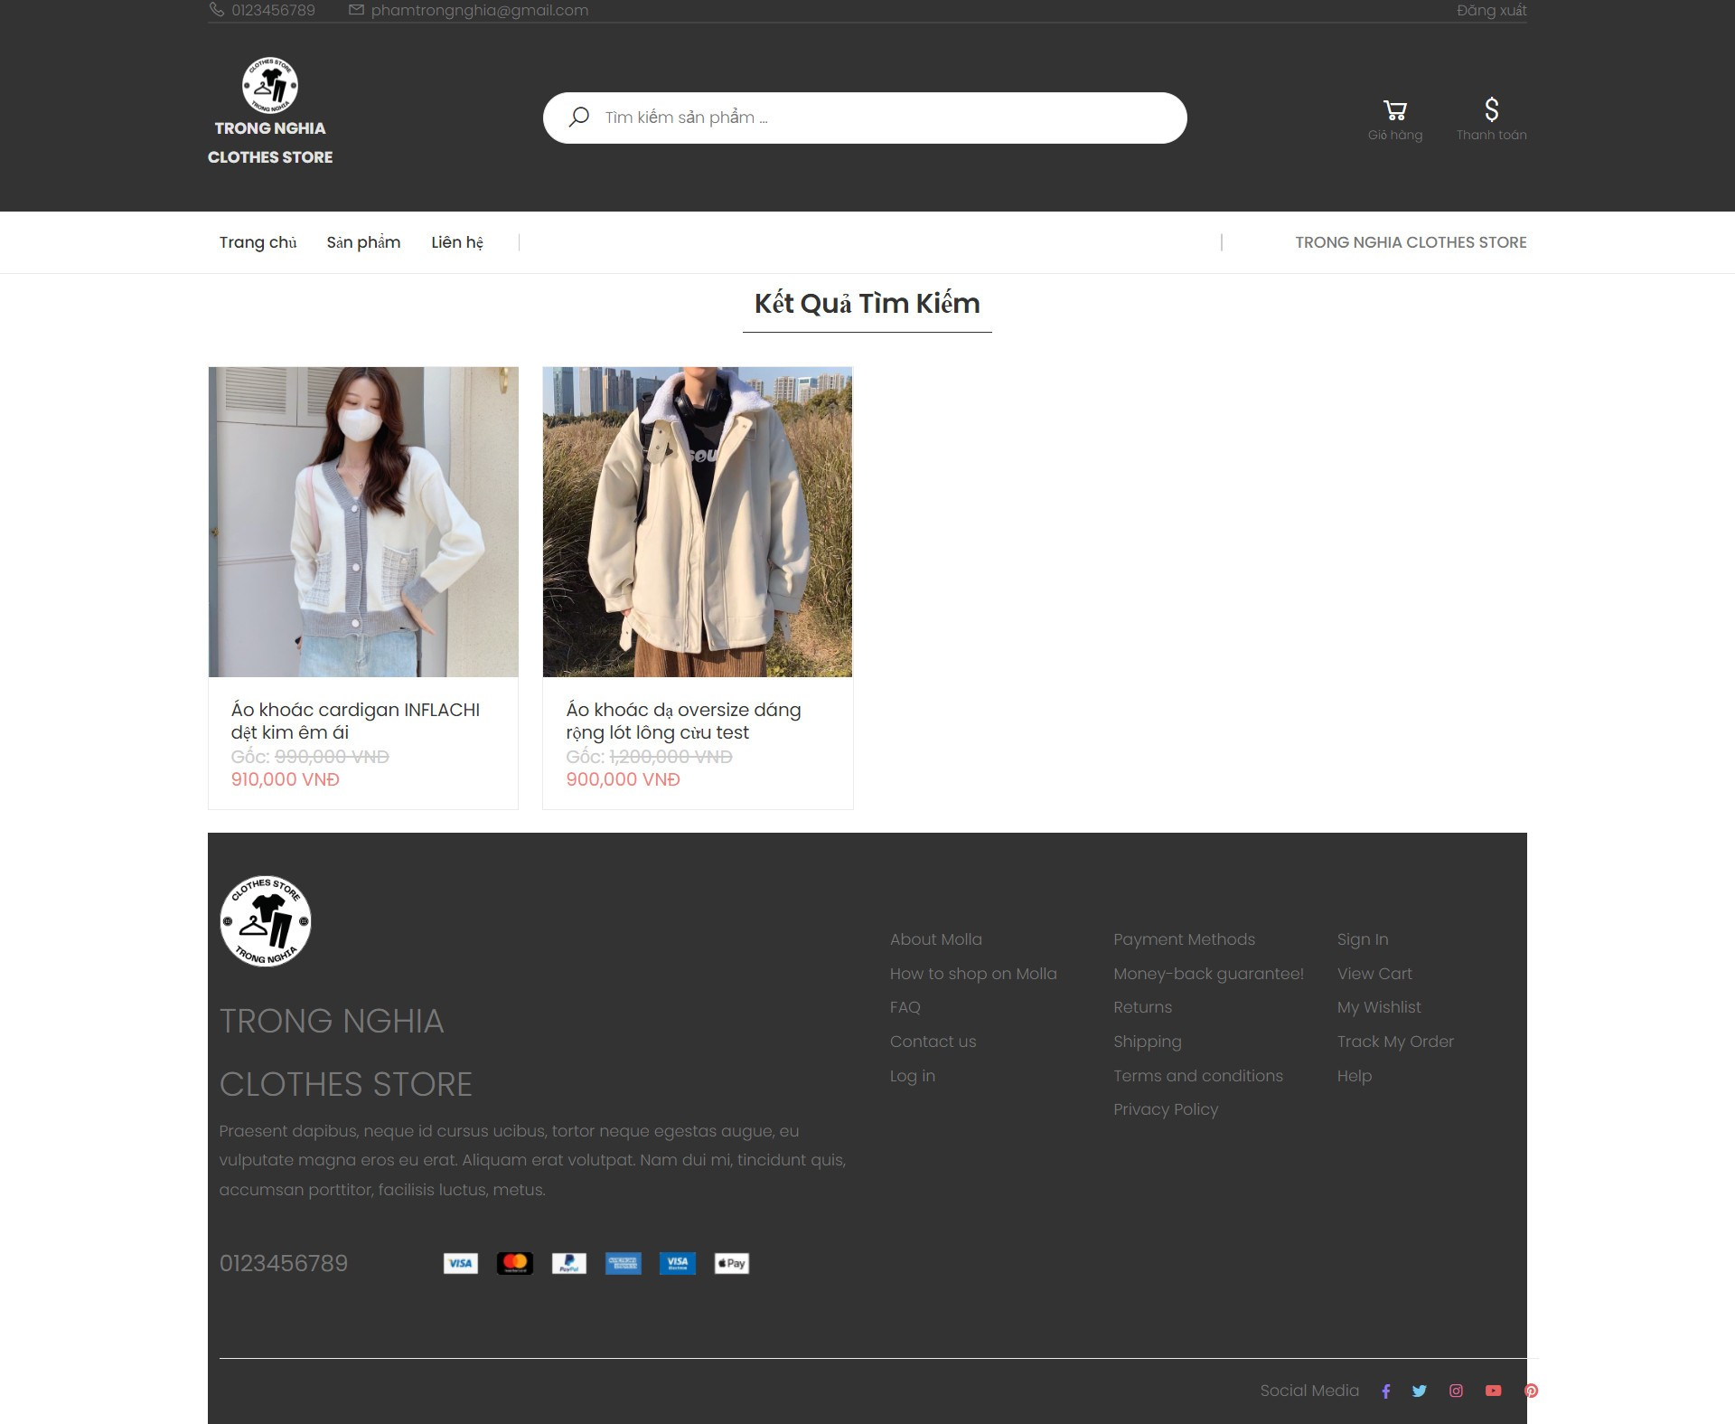

Hình 44. Giao diện tìm kiếm sản phẩm

Sau khi người dùng tiến hành tìm kiếm sản phẩm theo tên, kết quả sẽ được trả về nhanh chóng, giúp người dùng tìm thấy sản phẩm ưng ý.

### **4.1.5 Giao diện chi tiết sản phẩm**

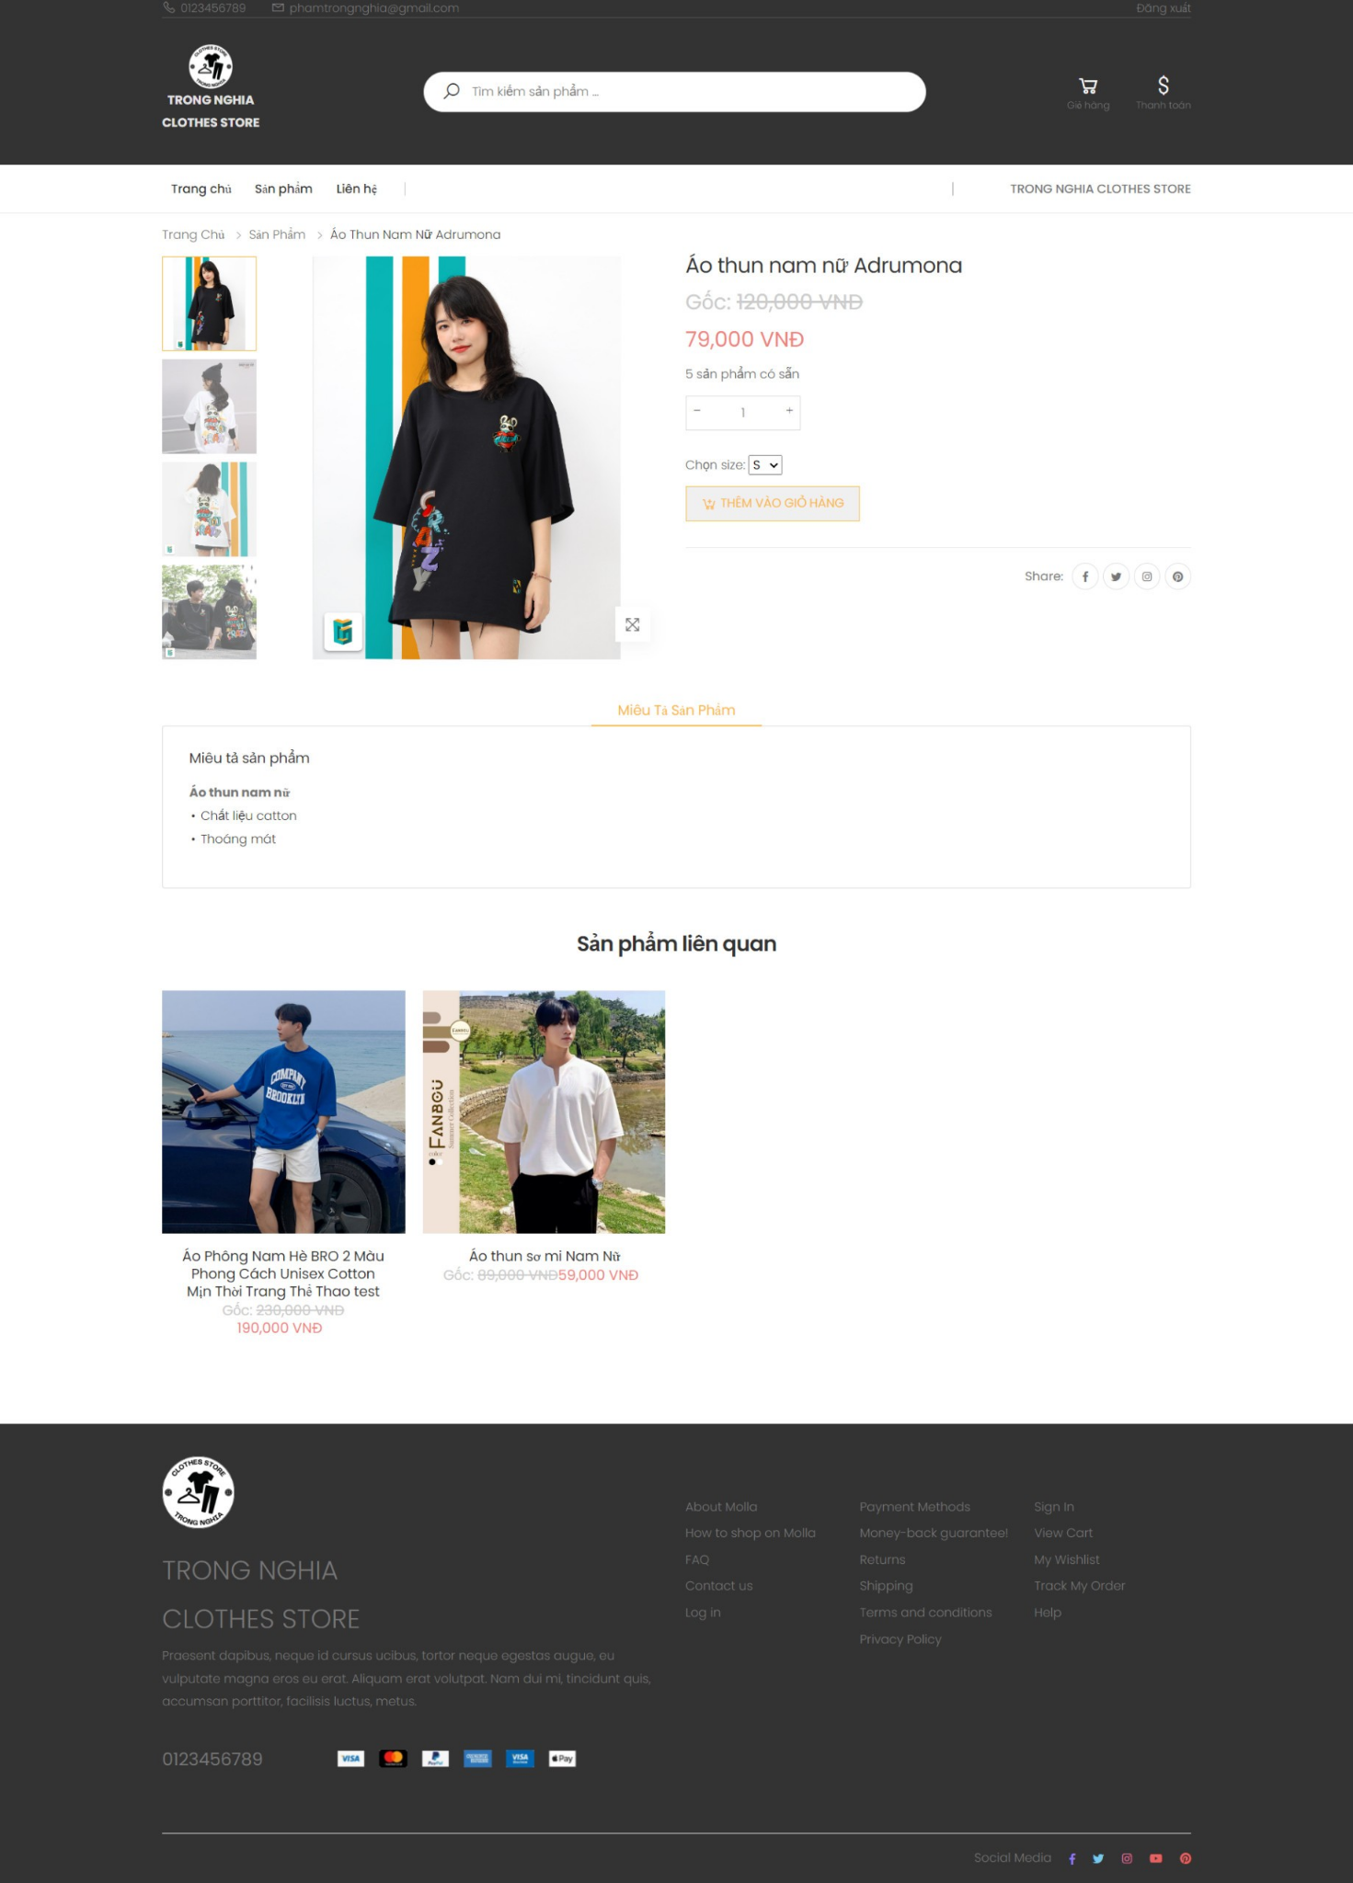

Hình 45. Giao diện chi tiết sản phẩm

Sau khi người dùng chọn một sản phẩm bất kì, website sẽ chuyển hướng người dùng đến giao diện chi tiết sản phẩm, tại đây người dùng có thể xem được các hình ảnh chi tiết của sản phẩm, có thể phóng to hình ảnh để xem được sản phẩm rõ hơn. Bên cạnh đó người dùng cũng có thể đọc được mô tả sản phẩm, xem thông số kỹ thuật. Tại đây người dùng cũng có thể đưa ra quyết định thêm sản phẩm vào giỏ hàng hoặc thêm sản phẩm vào danh sách yêu thích.

Người dùng cũng có thể thấy được những sản phẩm liên quan đến sản phẩm người dùng đang xem.

### **4.1.6 Giao diện giỏ hàng**

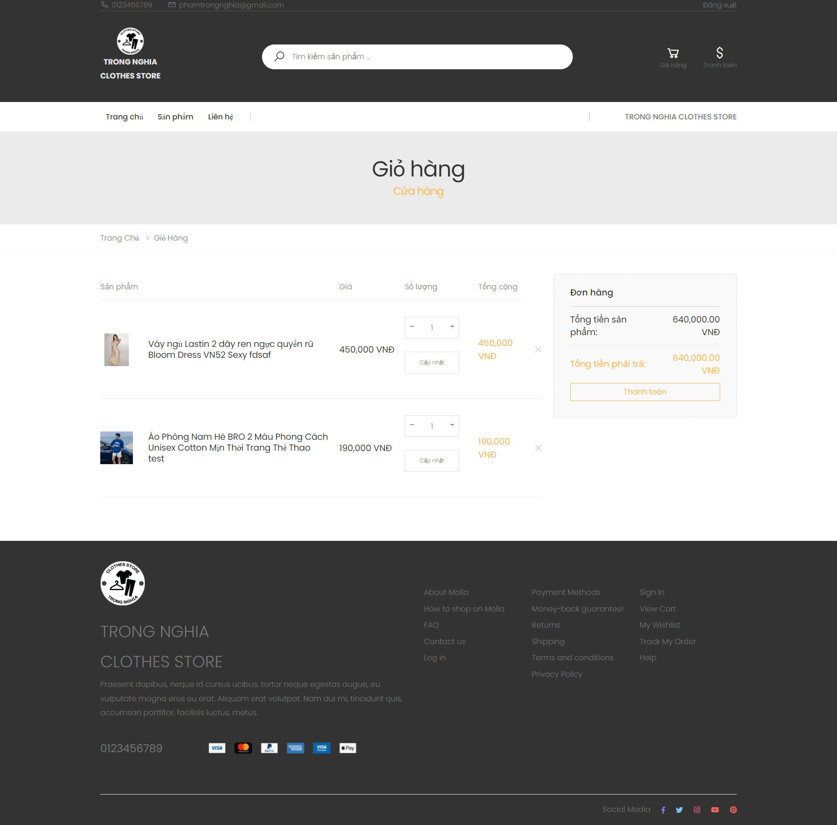

Hình 46. Giao diện giỏ hàng

Giúp khách hàng khi mua hàng có thể quản lý được số lượng sản phẩm và số món hàng mình đã chọn, đồng thời kiểm tra lại thông tin khách hàng chính xác để phục vụ cho việc mua hàng. Giỏ hàng giúp hiển thị đầy đủ các thông tin về giá từng sản phẩm cũng như tổng số tiền phải trả cho khách hàng được biết.

### **4.1.**7 **Giao diện thanh toán đơn hàng**

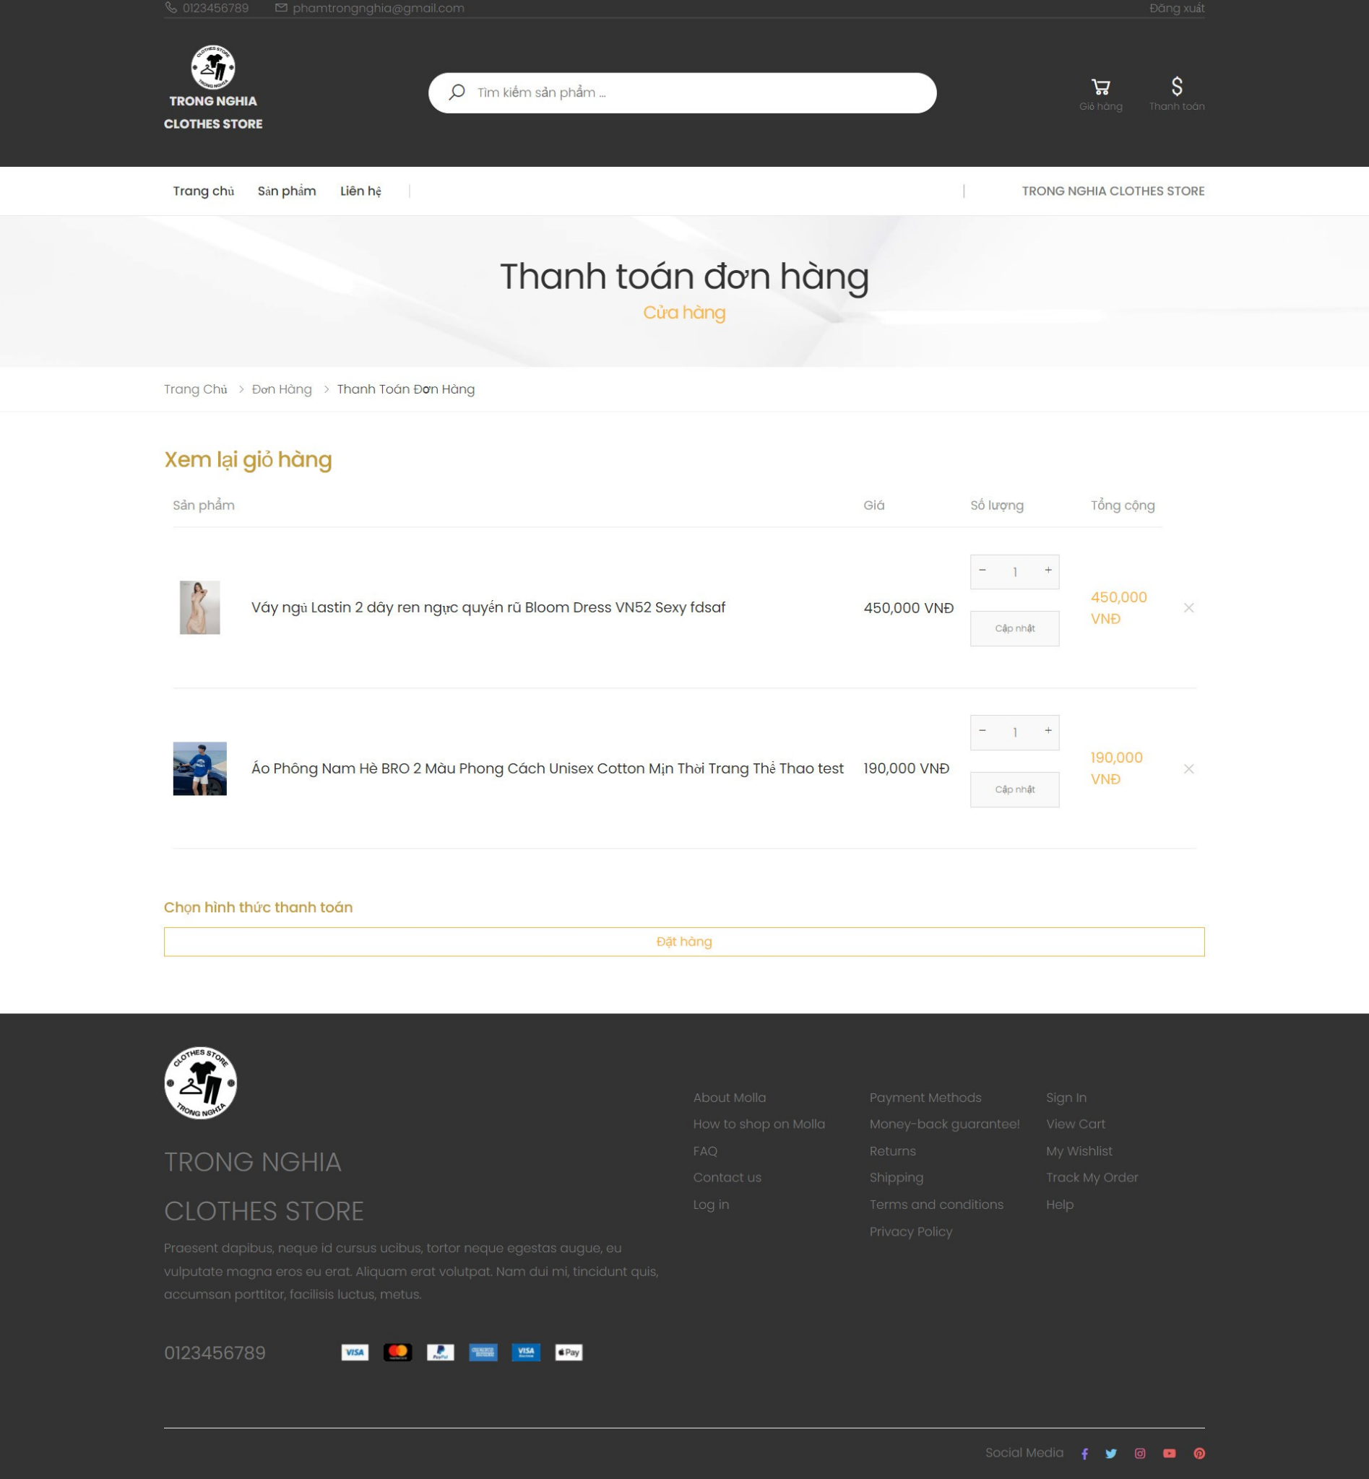

Hình 48. Giao diện thanh toán đơn hàng

Giúp khách hàng có thể kiểm tra lại những sản phẩm đã chọn mua, và có thể chọn phương thức thanh toán phù hợp với nhu cầu khách hàng. Giao diện thanh toán đơn hàng giúp hiển thị đầy đủ các thông tin về giá từng sản phẩm cũng như tổng số tiền phải trả cho khách hàng được biết. Đây là bước xác nhận cuối cùng để mua hàng.

## **4.2 Giao diện quản trị**

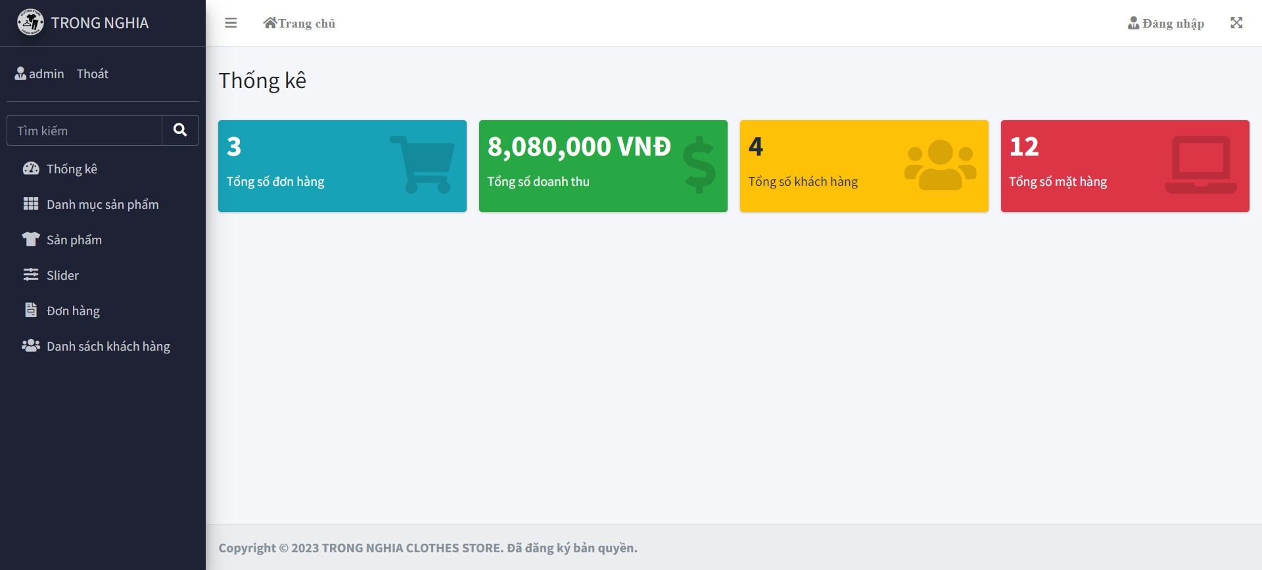

Hình 411. Giao diện quản trị

Giao diện quản trị giúp người quản trị có thể dễ dàng quản lý, tra cứu cũng như thực hiện các thao tác: thêm, xóa, sửa. Thực hiện các công việc quản lý sản phẩm, thành viên, đơn hàng một cách nhanh chóng và dễ dàng. Với giao diện này, người quản trị còn có thể thực hiện các thao tác như cấp quyền, quản lý số lượng, quản lý đơn hàng cũng như việc duyệt đơn hàng và trả kết quả về cho khách hàng. Bên cạnh đó giao diện quản trị còn cung cấp cho người quản trị có cái nhìn tổng quan về các thông tin bằng việc thống kê dữ liệu như tổng số đơn hàng, tổng số khách hàng, hay doanh thu,…

# **: KẾT LUẬN VÀ HƯỚNG PHÁT TRIỂN**

## **5.1 Kết luận**

**Về kiến thức và kỹ năng**

- Qua quá trình phát triển website, giúp tôi nắm vững được nhiều kiến thức lý thuyết quan trọng về thiết kế phần mềm. Việc áp dụng những kiến thức này vào thực tế giúp tôi hiểu rõ hơn về quy trình phát triển phần mềm từ khâu lập kế hoạch đến triển khai.

- Thiết kế được CSDL tương đối hoàn chỉnh, đáp ứng hiệu quả cho việc thiết kế phần mềm.

- Xây dựng thành công website bán hàng với đầy đủ chức năng cần thiết cho việc bán hàng.

**Về phần mềm**

- Hoàn thành đầy đủ chức năng cơ bản, từ thêm, xóa, sửa thông tin sản phẩm đến gửi email xác nhận đơn hàng. Điều này giúp tăng cường tính linh hoạt và hiệu suất của phần mềm.

- Có thể xuất thông tin đơn hàng ra file PDF giúp tối ưu hóa quy trình kinh doanh, tăng cường trải nghiệm của khách hàng.

- Phân quyền quản trị cung cấp khả năng tổ chức linh hoạt, giúp bảo vệ dữ liệu, tăng cường bảo mật và tối ưu hóa quy trình làm việc.

- Thống kê dữ liệu về đơn hàng, doanh thu, số lượng khách hàng.

- Giao diện website thân thiện, dễ sử dụng, trực quan là linh hoạt.

## **5.2 Hướng phát triển**

Thời gian sắp tới, tôi sẽ giành nhiều thời để tiếp tục nghiên cứu sâu hơn về Laravel Framework cũng như cố gắng nghiên cứu và hiểu những kiến thức nâng cao về Laravel và những thành phần mở rộng của Laravel. Sau đó sẽ vận dụng những gì nghiên cứu và những gì học được để ứng dụng xây dựng hoàn chỉnh website.

Nếu điều kiện cho phép, tôi sẽ tiếp tục nghiên cứu cũng như tìm hiểu chi tiết hơn về nghiệp vụ bán hàng cũng như cách hình thành trang web bán hàng, tìm hiểu những kiến thức mới góp phần cải tiến website bán hàng hoàn chỉnh. Mục tiêu là không ngừng cải tiến trang web bán hàng của mình, đưa vào hoạt động những chức năng mới và tối ưu hóa hiệu suất để mang lại trải nghiệm tốt nhất cho người sử dụng.

**DANH MỤC TÀI LIỆU THAM KHẢO**

**DANH SÁCH TÀI LIỆU**

**[1]** Hà Thị Thúy Vi (2013), Tài liệu giảng dạy môn: Cơ sở dữ liệu, Trường Đại học Trà Vinh.

**[2]** Nguyễn Văn Nhân (2017), Tìm hiểu Laravel Framework và ứng dụng website rao vặt, Trường Đại học Trà Vinh.

**[3]** Nhan Minh Phúc (2014), Tài liệu giảng dạy môn: Xây dựng phần mềm hướng đối tượng, Trường Đại học Trà Vinh.

**[4]** Phạm Minh Đương (2014), Tài liệu giảng dạy môn Phân tích và thiết kế hệ thống thông tin, Trường Đại học Trà Vinh.

**[5]** Phạm Thị Thanh Quy (2022), Xây dựng website tin tức với Laravel Framework, Trường Cao đẳng Công thương TP.HCM.

**[6]** Phạm Thị Trúc Mai, Đoàn Phước Miền (2014), Tài liệu giảng dạy môn: Thiết kế và lập trình Web, Trường Đại học Trà Vinh.

**[7]** Thạch Minh Lực (2021), Tìm hiểu Laravel Framework và ứng dụng, Trường Đại học Trà Vinh.

**[8]** Thạch Minh Lực (2023), Tìm hiểu mô hình Event Driven và ứng dụng xây dựng website bán hàng, Trường Đại học Trà Vinh.

**DANH SÁCH WEBSITE**

**[9]** Tổng quan về PHP, trích dẫn ngày: 04/12/2023, nguồn tham khảo: <https://topdev.vn/blog/ngon-ngu-lap-trinh-php-la-gi-tat-tan-tat-nhung-dieu-ban-can-biet-ve-php/>.

**[10]** Tìm hiểu mô hình MVC, trích dẫn ngày: 04/12/2023, nguồn tham khảo:  
<https://vietnix.vn/tim-hieu-mo-hinh-mvc-la-gi/>.

**[11]** Laravel là gì?, trích dẫn ngày : 04/12/2023, nguồn tham khảo: <https://wiki.matbao.net/laravel-la-gi-huong-dan-cai-dat-laravel-nhanh-chong/>.

**[12]** Vòng đời request trong Laravel, trích dẫn ngày: 05/12/2023, nguồn tham khảo: <https://hoclaravel.vn/chi-tiet/tim-hieu-ve-vong-doi-request-trong-laravel>.

**[13]** Bootstrap là gì ?, trích dẫn ngày: 05/12/2023, nguồn tham khảo: <https://wiki.matbao.net/bootstrap-la-gi-cai-dat-bootstrap-web-chuan-responsive/>.

**[14]** Tổng quan về bán hàng Online, trích dẫn ngày: 11/12/2023, nguồn tham khảo: <https://subiz.com.vn/blog/ban-hang-online-la-gi.html>.

**[15]** Thanh toán điện tử, trích dẫn ngày: 11/12/2023, nguồn tham khảo: <https://www.vib.com.vn/vn/cam-nang/ngan-hang-so/tien-ich-va-trai-nghiem/thanh-toan-dien-tu>.

**PHỤ LỤC**

**1. Chuẩn bị cài đặt**

Cài đặt WebServer: Do yêu cầu cấu hình tối thiểu của Laravel 8 phải chạy trên môi trường WebServer phải hỗ trợ PHP 7.3 trở lên. Nếu chưa có WebServer tương thích với các yêu cầu cần thiết của Laravel thì có thể truy cập địa chỉ website: <https://www.apachefriends.org/index.html> để tiến hành tài Xampp 7.3.7 về cài đặt.

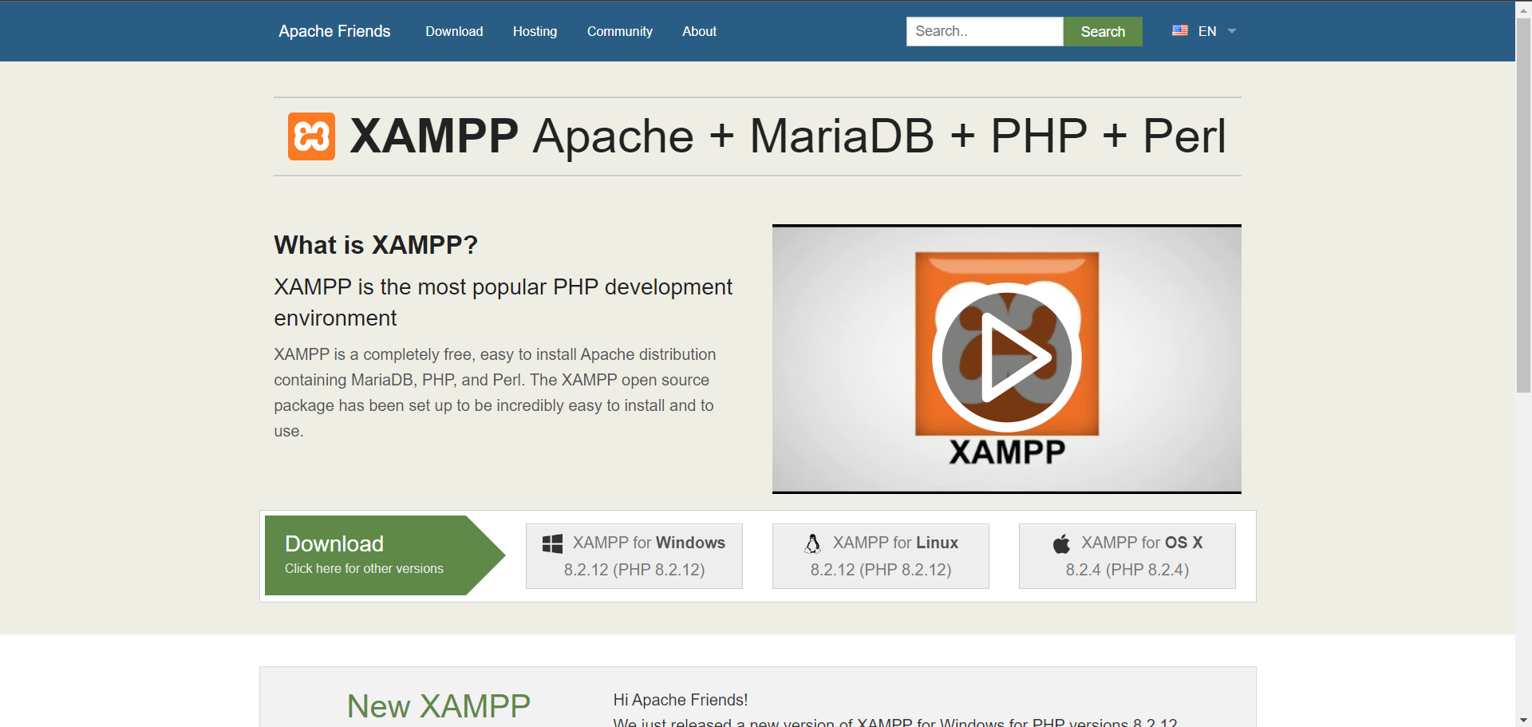

**2. Các bước cài đặt**

Sau khi cài đặt trình quản lý gói Composer, tiến hành cài đặt Laravel Framework bằng cách vào đường dẫn xampp/htdoc. Sau đó nhấn giữ Shift + Click phải chuột để mở trình quản lý gói Composer. Sau khi cài đặt thành công và khởi động Composer. Bắt đầu cài đặt Laravel Framework

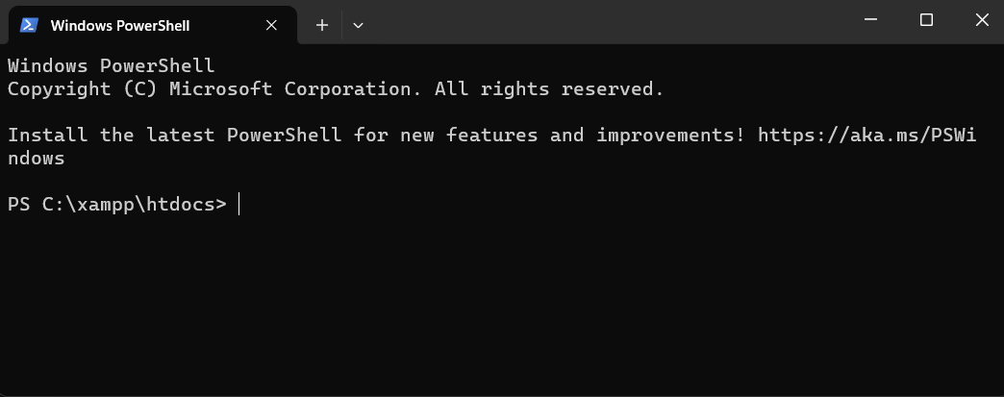

Bước 1: Nhập dòng lệnh cài đặt Laravel FrameWork trên trình quản lý gói Composer. Nhập xong nhấn Enter để chạy lệnh. 

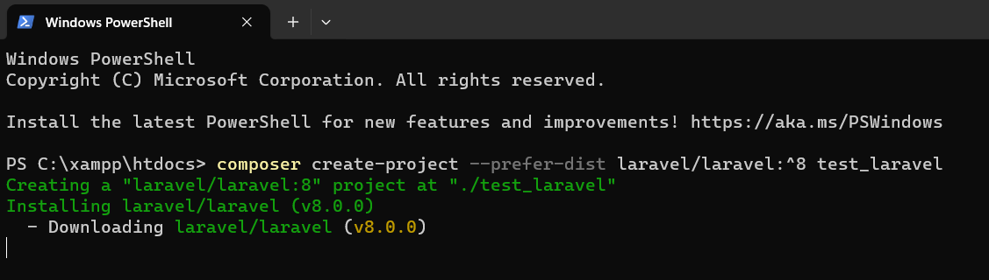

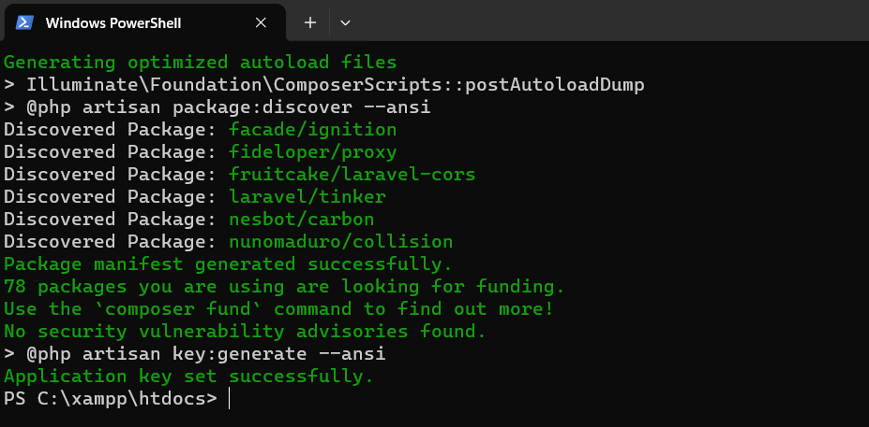

Bước 2: Sau khi Composer trả về kết quả thành công. Tiến hành kiểm tra đường dẫn: D:xampp/htdoc/test_laravel thư mục test_laravel đã được tạo chưa. Kết quả trả về như hình bên dưới là đã thành công:

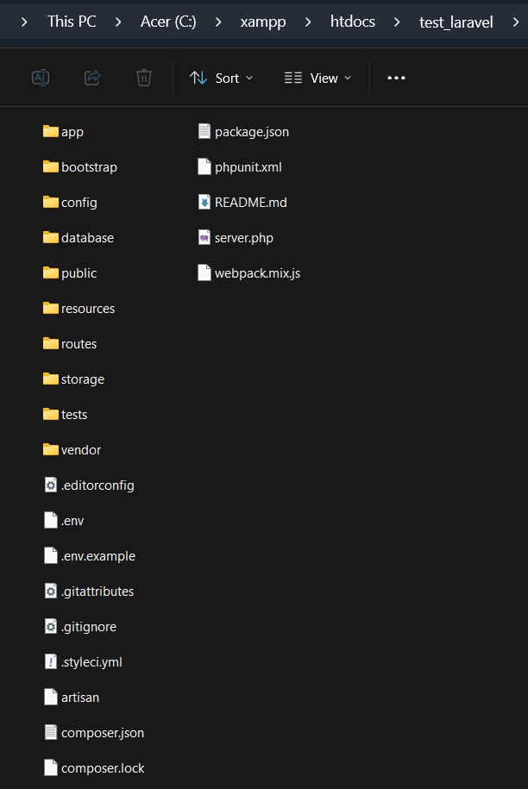

Bước 3: Chạy Laravel, vào thư mục vừa cài đặt và chạy câu lệnh

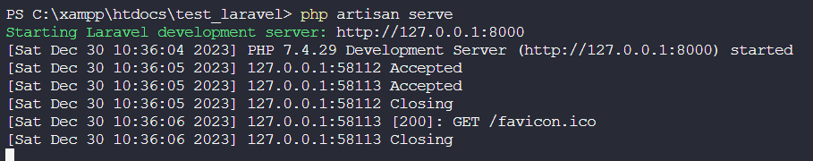

Bước 4: Truy cập vào địa chỉ http://127.0.0.1.8000. Và đây là kết quả:

